RELATÓRIO DE RECEBIMENTO DE ANIMAIS SILVESTRES DO MÊS DE MARÇO PROVENIENTES DO MUNICÍPIO ITATIBA
RG | DATA DE ENTRADA | NOME POPULAR | NOME CIENTÍFICO
42930 | 01/03/2023 | Periquitão-maracanã | Psittacara leucophthalmus
43032 | 02/03/2023 | Coruja-do-mato | Megascops choliba
43033 | 02/03/2023 | Gambá-de-orelha-preta | Didelphis aurita
43062 | 03/03/2023 | Periquitão-maracanã | Psittacara leucophthalmus
43087 | 04/03/2023 | Periquitão-maracanã | Psittacara leucophthalmus
43089 | 04/03/2023 | Veado-catingueiro | Mazama gouazoubira
43105 | 06/03/2023 | Periquitão-maracanã | Psittacara leucophthalmus
43106 | 06/03/2023 | Gambá-de-orelha-preta | Didelphis aurita
43107 | 06/03/2023 | Gambá-de-orelha-preta | Didelphis aurita
43108 | 06/03/2023 | Gambá-de-orelha-preta | Didelphis aurita
43109 | 06/03/2023 | Gambá-de-orelha-preta | Didelphis aurita
43125 | 08/03/2023 | Gambá-de-orelha-preta | Didelphis aurita
43136 | 08/03/2023 | Periquitão-maracanã | Psittacara leucophthalmus
43160 | 10/03/2023 | Pardal | Passer domesticus
43161 | 10/03/2023 | Canário-belga | Serinus canaria domestica
43178 | 11/03/2023 | Periquitão-maracanã | Psittacara leucophthalmus
43179 | 11/03/2023 | Periquitão-maracanã | Psittacara leucophthalmus
43180 | 11/03/2023 | Periquitão-maracanã | Psittacara leucophthalmus
43182 | 12/03/2023 | Periquitão-maracanã | Psittacara leucophthalmus
43185 | 12/03/2023 | Periquitão-maracanã | Psittacara leucophthalmus
43224 | 14/03/2023 | Gambá-de-orelha-preta | Didelphis aurita
43238 | 15/03/2023 | Periquitão-maracanã | Psittacara leucophthalmus
43239 | 15/03/2023 | Periquitão-maracanã | Psittacara leucophthalmus
43240 | 15/03/2023 | Ouriço-cacheiro | Sphiggurus vilosus
43260 | 16/03/2023 | Periquitão-maracanã | Psittacara leucophthalmus
43279 | 17/03/2023 | Periquitão-maracanã | Psittacara leucophthalmus
43280 | 17/03/2023 | Periquitão-maracanã | Psittacara leucophthalmus
43284 | 17/03/2023 | Periquitão-maracanã | Psittacara leucophthalmus
43290 | 17/03/2023 | Sagui-hibrido | -
43293 | 18/03/2023 | Gambá-de-orelha-preta | Didelphis aurita
43296 | 18/03/2023 | Periquitão-maracanã | Psittacara leucophthalmus
43297 | 18/03/2023 | Periquitão-maracanã | Psittacara leucophthalmus
43298 | 18/03/2023 | Periquitão-maracanã | Psittacara leucophthalmus
43314 | 19/03/2023 | Gambá-de-orelha-preta | Didelphis aurita
43319 | 19/03/2023 | Periquitão-maracanã | Psittacara leucophthalmus
43328 | 20/03/2023 | Periquitão-maracanã | Psittacara leucophthalmus
43329 | 20/03/2023 | Periquitão-maracanã | Psittacara leucophthalmus
43333 | 20/03/2023 | Periquitão-maracanã | Psittacara leucophthalmus
43339 | 21/03/2023 | Periquitão-maracanã | Psittacara leucophthalmus
43355 | 22/03/2023 | Periquitão-maracanã | Psittacara leucophthalmus
43357 | 22/03/2023 | Periquitão-maracanã | Psittacara leucophthalmus
43371 | 23/03/2023 | Periquitão-maracanã | Psittacara leucophthalmus
43379 | 24/03/2023 | Sagui-de-tufo-preto | Callithrix penicillata
43380 | 24/03/2023 | Periquitão-maracanã | Psittacara leucophthalmus
43383 | 24/03/2023 | Periquitão-maracanã | Psittacara leucophthalmus
43400 | 25/03/2023 | Tigre-d'água | Trachemys scripta
43408 | 26/03/2023 | Periquitão-maracanã | Psittacara leucophthalmus
43409 | 26/03/2023 | Periquitão-maracanã | Psittacara leucophthalmus
43410 | 26/03/2023 | Periquitão-maracanã | Psittacara leucophthalmus
43411 | 26/03/2023 | Periquitão-maracanã | Psittacara leucophthalmus
43421 | 27/03/2023 | Jabuti | Chelonoidis carbonaira
43448 | 28/03/2023 | Periquitão-maracanã | Psittacara leucophthalmus
43449 | 28/03/2023 | Periquitão-maracanã | Psittacara leucophthalmus
43456 | 28/03/2023 | Periquitão-maracanã | Psittacara leucophthalmus
43460 | 29/03/2023 | Periquitão-maracanã | Psittacara leucophthalmus
43472 | 30/03/2023 | Periquitão-maracanã | Psittacara leucophthalmus
43473 | 30/03/2023 | Periquitão-maracanã | Psittacara leucophthalmus
TOTAL: 57 ANIMAIS

TABELA RESUMO
CLASSE | Nº DE ANIMAIS | %
Aves | 42 | 73,68%
Mamíferos | 13 | 22,81%
Répteis | 2 | 3,51%

RELAÇÃO DE ÓBITOS DE ANIMAIS SILVESTRES
RG | DATA DE ENTRADA | NOME POPULAR | NOME CIENTÍFICO | DESTINO | DATA DE SAÍDA
37271 | 24/02/2022 | Gambá-de-orelha-preta | Didelphis aurita | OBITO | 22/03/2023
39453 | 08/09/2022 | Galo-da-campina | Paroaria dominicana | OBITO | 12/03/2023
41526 | 06/12/2022 | Tucano-toco | Ramphastos toco | OBITO | 06/03/2023
41681 | 17/12/2022 | Tucano-toco | Ramphastos toco | OBITO | 08/03/2023
41889 | 30/12/2022 | Trinca-ferro | Saltator similis | OBITO | 12/03/2023
41897 | 30/12/2022 | Bigodinho | Sporophila lineola | OBITO | 08/03/2023
42557 | 07/02/2023 | Periquitão-maracanã | Psittacara leucophthalmus | OBITO | 03/03/2023
42672 | 13/02/2023 | Iguana | Iguana iguana | OBITO | 30/03/2023
42759 | 17/02/2023 | Periquitão-maracanã | Psittacara leucophthalmus | OBITO | 04/03/2023
42807 | 20/02/2023 | Periquitão-maracanã | Psittacara leucophthalmus | OBITO | 06/03/2023
42808 | 20/02/2023 | Periquitão-maracanã | Psittacara leucophthalmus | OBITO | 06/03/2023
42809 | 20/02/2023 | Periquitão-maracanã | Psittacara leucophthalmus | OBITO | 04/03/2023
42816 | 21/02/2023 | Periquitão-maracanã | Psittacara leucophthalmus | OBITO | 02/03/2023
42870 | 25/02/2023 | Periquitão-maracanã | Psittacara leucophthalmus | OBITO | 04/03/2023
42930 | 01/03/2023 | Periquitão-maracanã | Psittacara leucophthalmus | OBITO | 02/03/2023
43032 | 02/03/2023 | Coruja-do-mato | Megascops choliba | OBITO | 02/03/2023
43033 | 02/03/2023 | Gambá-de-orelha-preta | Didelphis aurita | OBITO | 02/03/2023
43087 | 04/03/2023 | Periquitão-maracanã | Psittacara leucophthalmus | OBITO | 08/03/2023
43089 | 04/03/2023 | Veado-catingueiro | Mazama gouazoubira | OBITO | 06/03/2023
43105 | 06/03/2023 | Periquitão-maracanã | Psittacara leucophthalmus | OBITO | 08/03/2023
43106 | 06/03/2023 | Gambá-de-orelha-preta | Didelphis aurita | OBITO | 07/03/2023
43107 | 06/03/2023 | Gambá-de-orelha-preta | Didelphis aurita | OBITO | 07/03/2023
43108 | 06/03/2023 | Gambá-de-orelha-preta | Didelphis aurita | OBITO | 07/03/2023
43109 | 06/03/2023 | Gambá-de-orelha-preta | Didelphis aurita | OBITO | 07/03/2023
43136 | 08/03/2023 | Periquitão-maracanã | Psittacara leucophthalmus | OBITO | 23/03/2023
43160 | 10/03/2023 | Pardal | Passer domesticus | OBITO | 10/03/2023
43178 | 11/03/2023 | Periquitão-maracanã | Psittacara leucophthalmus | OBITO | 12/03/2023
43180 | 11/03/2023 | Periquitão-maracanã | Psittacara leucophthalmus | OBITO | 23/03/2023
43182 | 12/03/2023 | Periquitão-maracanã | Psittacara leucophthalmus | OBITO | 12/03/2023
43185 | 12/03/2023 | Periquitão-maracanã | Psittacara leucophthalmus | OBITO | 12/03/2023
43224 | 14/03/2023 | Gambá-de-orelha-preta | Didelphis aurita | OBITO | 14/03/2023
43239 | 15/03/2023 | Periquitão-maracanã | Psittacara leucophthalmus | OBITO | 17/03/2023
43260 | 16/03/2023 | Periquitão-maracanã | Psittacara leucophthalmus | OBITO | 22/03/2023
43279 | 17/03/2023 | Periquitão-maracanã | Psittacara leucophthalmus | OBITO | 26/03/2023
43280 | 17/03/2023 | Periquitão-maracanã | Psittacara leucophthalmus | OBITO | 21/03/2023
43284 | 17/03/2023 | Periquitão-maracanã | Psittacara leucophthalmus | OBITO | 28/03/2023
43290 | 17/03/2023 | Sagui-hibrido | - | OBITO | 18/03/2023
43293 | 18/03/2023 | Gambá-de-orelha-preta | Didelphis aurita | OBITO | 18/03/2023
43296 | 18/03/2023 | Periquitão-maracanã | Psittacara leucophthalmus | OBITO | 20/03/2023
43314 | 19/03/2023 | Gambá-de-orelha-preta | Didelphis aurita | OBITO | 19/03/2023
43329 | 20/03/2023 | Periquitão-maracanã | Psittacara leucophthalmus | OBITO | 20/03/2023
43333 | 20/03/2023 | Periquitão-maracanã | Psittacara leucophthalmus | OBITO | 20/03/2023
43339 | 21/03/2023 | Periquitão-maracanã | Psittacara leucophthalmus | OBITO | 21/03/2023
43355 | 22/03/2023 | Periquitão-maracanã | Psittacara leucophthalmus | OBITO | 22/03/2023
43379 | 24/03/2023 | Sagui-de-tufo-preto | Callithrix penicillata | OBITO | 25/03/2023
43380 | 24/03/2023 | Periquitão-maracanã | Psittacara leucophthalmus | OBITO | 29/03/2023
43408 | 26/03/2023 | Periquitão-maracanã | Psittacara leucophthalmus | OBITO | 26/03/2023
43456 | 28/03/2023 | Periquitão-maracanã | Psittacara leucophthalmus | OBITO | 28/03/2023
43473 | 30/03/2023 | Periquitão-maracanã | Psittacara leucophthalmus | OBITO | 30/03/2023
TOTAL: 49 ANIMAIS

TABELA RESUMO
CLASSE | Nº DE ANIMAIS | %
Aves | 36 | 73,47
Mamíferos | 12 | 24,49
Répteis | 1 | 2,04

RELAÇÃO DE SOLTURAS DE ANIMAIS SILVESTRES
RG | DATA DE ENTRADA | NOME POPULAR | NOME CIENTÍFICO | DESTINO | DATA DE SAÍDA | LOCAL SOLTURA
40616 | 21/10/2022 | Gambá-de-orelha-branca | Didelphis albiventris | SOLTURA | 02/03/2023 | ITATIBA
TOTAL: 1 ANIMAL

TABELA RESUMO
CLASSE | Nº DE ANIMAIS | %
Aves
Mamíferos | 1 | 100%
Répteis

ANIMAIS SILVESTRES PROVENIENTES DO MUNICÍPIO ITATIBA QUE PERMANECEM EM PROCESSO DE REABILITAÇÃO NA ASSOCIAÇÃO MATA CILIAR
RG | DATA DE ENTRADA | NOME POPULAR | NOME CIENTÍFICO
36363 | 06/01/2022 | Periquitão-maracanã | Psittacara leucophthalmus
36364 | 06/01/2022 | Sagui-de-tufo-branco | Callithrix jacchus
36390 | 08/01/2022 | Trinca-ferro | Saltator similis
36398 | 08/01/2022 | Canário-belga | Sicalis sp.
36399 | 08/01/2022 | Canário-belga | Sicalis sp.
36402 | 08/01/2022 | Coleirinho | Sporophila caerulescens
36403 | 08/01/2022 | Coleirinho | Sporophila caerulescens
36404 | 08/01/2022 | Tiziu | Volatinia jacarina
36407 | 08/01/2022 | Coleirinho | Sporophila caerulescens
36413 | 09/01/2022 | Rolinha | Columbina talpacoti
36414 | 09/01/2022 | Gambá-de-orelha-branca | Didelphis albiventris
36415 | 09/01/2022 | Gambá-de-orelha-branca | Didelphis albiventris
36416 | 09/01/2022 | Gambá-de-orelha-branca | Didelphis albiventris
36417 | 09/01/2022 | Gambá-de-orelha-branca | Didelphis albiventris
36462 | 10/01/2022 | Gambá | Didelphis sp.
36463 | 10/01/2022 | Gambá | Didelphis sp.
36522 | 14/01/2022 | Gambá-de-orelha-branca | Didelphis albiventris
36683 | 23/01/2022 | Rolinha | Columbina talpacoti
36734 | 27/01/2022 | Sabiá | Turdus sp.
36802 | 01/02/2022 | Gambá-de-orelha-branca | Didelphis albiventris
36849 | 02/02/2022 | Bigodinho | Sporophila lineola
36850 | 02/02/2022 | Pintassilgo | Spinus magellanicus
36851 | 02/02/2022 | Papa-capim | Sporophila nigricollis
36862 | 03/02/2022 | Sagui-de-tufo-preto | Callithrix penicillata
36935 | 08/02/2022 | Beija-flor | Trochilidae
36972 | 09/02/2022 | Curicaca | Theristicus caudatus
37028 | 11/02/2022 | Periquitão-maracanã | Psittacara leucophthalmus
37080 | 15/02/2022 | Periquitão-maracanã | Psittacara leucophthalmus
37145 | 18/02/2022 | Pardal | Passer domesticus
37157 | 18/02/2022 | Periquitão-maracanã | Psittacara leucophthalmus
37289 | 25/02/2022 | Periquitão-maracanã | Psittacara leucophthalmus
37339 | 28/02/2022 | Periquitão-maracanã | Psittacara leucophthalmus
37358 | 01/03/2022 | Coruja-do-mato | Megascops choliba
37372 | 02/03/2022 | Quiri-quiri | Falco sparverius
37378 | 02/03/2022 | Sagui-de-tufo-preto | Callithrix penicillata
37393 | 03/03/2022 | Periquitão-maracanã | Psittacara leucophthalmus
37414 | 04/03/2022 | Periquitão-maracanã | Psittacara leucophthalmus
37543 | 06/03/2022 | Gambá-de-orelha-preta | Didelphis aurita
37544 | 06/03/2022 | Gambá-de-orelha-preta | Didelphis aurita
37561 | 07/03/2022 | Trinca-ferro | Saltator similis
37681 | 12/03/2022 | Periquitão-maracanã | Psittacara leucophthalmus
37705 | 14/03/2022 | Periquitão-maracanã | Psittacara leucophthalmus
37719 | 15/03/2022 | Periquitão-maracanã | Psittacara leucophthalmus
37720 | 15/03/2022 | Periquitão-maracanã | Psittacara leucophthalmus
37795 | 19/03/2022 | Caxinguelê | Sciurus aestuans
37801 | 20/03/2022 | Periquitão-maracanã | Psittacara leucophthalmus
37846 | 25/03/2022 | Sagui-de-tufo-preto | Callithrix penicillata
37895 | 29/03/2022 | Periquitão-maracanã | Psittacara leucophthalmus
37955 | 06/04/2022 | Sagui-de-tufo-preto | Callithrix penicillata
37961 | 07/04/2022 | Avoante | Zenaida auriculata
38623 | 09/05/2022 | Pavó | Pyroderus scutatus
38630 | 10/05/2022 | Carcará | Caracara plancus
38709 | 16/05/2022 | Gambá-de-orelha-preta | Didelphis aurita
38751 | 23/05/2022 | Seriema | Cariama cristata
39091 | 19/07/2022 | Arara-canindé | Ara ararauna
39255 | 11/08/2022 | Jabuti-piranga | Chelonoidis carbonaria
39450 | 08/09/2022 | Canário-da-terra | Sicalis flaveola
39454 | 08/09/2022 | Galo-da-campina | Paroaria dominicana
39456 | 08/09/2022 | Corrupião | Icterus jamacaii
39458 | 08/09/2022 | Coleirinha-papa-capim-baiano | Sporophila nigricollis
39459 | 08/09/2022 | Coleirinha-papa-capim-baiano | Sporophila nigricollis
39460 | 08/09/2022 | Tico-tico-rei | Coruphospingus cucullatus
39461 | 08/09/2022 | Tico-tico | Zonotrichia capensis
39557 | 12/09/2022 | Cachorro-do-mato | Cerdocyon thous
39626 | 15/09/2022 | Gambá | Didelphis sp.
39795 | 22/09/2022 | Gambá-de-orelha-preta | Didelphis aurita
39796 | 22/09/2022 | Gambá-de-orelha-preta | Didelphis aurita
39811 | 23/09/2022 | Periquitão-maracanã | Psittacara leucophthalmus
39814 | 23/09/2022 | Coruja-do-mato | Megascops choliba
39846 | 26/09/2022 | Canário-da-terra | Sicalis flaveola
39847 | 26/09/2022 | Pintassilgo | Spinus magellanicus
39848 | 26/09/2022 | Bicudo | Oryzoborus maximiliani
39849 | 26/09/2022 | Coleirinho | Sporophila caerulescens
39851 | 26/09/2022 | Bigodinho | Sporophila lineola
39852 | 26/09/2022 | Bigodinho | Sporophila lineola
39897 | 27/09/2022 | Gambá-de-orelha-branca | Didelphis albiventris
39899 | 27/09/2022 | Gambá-de-orelha-branca | Didelphis albiventris
39901 | 27/09/2022 | Gambá-de-orelha-branca | Didelphis albiventris
39976 | 30/09/2022 | Gambá-de-orelha-preta | Didelphis aurita
39977 | 30/09/2022 | Gambá-de-orelha-preta | Didelphis aurita
40095 | 04/10/2022 | Coruja-do-mato | Megascops choliba
40272 | 08/10/2022 | Gambá-de-orelha-preta | Didelphis aurita
40317 | 09/10/2022 | Gambá-de-orelha-branca | Didelphis albiventris
40348 | 10/10/2022 | Gambá | Didelphis sp.
40427 | 13/10/2022 | Coruja-do-mato | Megascops choliba
40439 | 14/10/2022 | Andorinhão-do-temporal | Chaetura meridionalis
40459 | 15/10/2022 | Gambá | Didelphis sp.
40612 | 21/10/2022 | Coruja-do-mato | Megascops choliba
40617 | 21/10/2022 | Gambá-de-orelha-preta | Didelphis aurita
40720 | 27/10/2022 | Periquitão-maracanã | Psittacara leucophthalmus
40860 | 03/11/2022 | Jabuti | Chelonoidis sp.
40861 | 03/11/2022 | Jabuti | Chelonoidis sp.
40862 | 03/11/2022 | Jabuti | Chelonoidis sp.
40863 | 03/11/2022 | Jabuti | Chelonoidis sp.
40940 | 07/11/2022 | Gambá-de-orelha-branca | Didelphis albiventris
41023 | 13/11/2022 | Periquitão-maracanã | Psittacara leucophthalmus
41108 | 18/11/2022 | Coruja-do-mato | Megascops choliba
41123 | 20/11/2022 | Coruja-do-mato | Megascops choliba
41156 | 21/11/2022 | Sagui-de-tufo-preto | Callithrix penicillata
41247 | 25/11/2022 | Coruja-do-mato | Megascops choliba
41436 | 30/11/2022 | Jabuti-piranga | Chelonoidis carbonaria
41527 | 06/12/2022 | Periquito-de-encontro-amarelo | Brotogeris chiriri
41631 | 14/12/2022 | Urubu-de-cabeça-preta | Coragyps atratus
41806 | 26/12/2022 | Trinca-ferro | Saltatos similis
41807 | 26/12/2022 | Trinca-ferro | Saltatos similis
41808 | 26/12/2022 | Trinca-ferro | Saltatos similis
41809 | 26/12/2022 | Trinca-ferro | Saltatos similis
41810 | 26/12/2022 | Trinca-ferro | Saltatos similis
41811 | 26/12/2022 | Trinca-ferro | Saltatos similis
41812 | 26/12/2022 | Trinca-ferro | Saltatos similis
41813 | 26/12/2022 | Trinca-ferro | Saltatos similis
41814 | 26/12/2022 | Trinca-ferro | Saltator similis
41815 | 26/12/2022 | Canário-da-terra | Sicalis flaveola
41816 | 26/12/2022 | Canário-da-terra | Sicalis flaveola
41817 | 26/12/2022 | Coleirinho | Sporophila caerulescens
41837 | 27/12/2022 | Coleirinho | Sporophila caerulescens
41838 | 27/12/2022 | Canário-da-terra | Sicalis flavaeola
41839 | 27/12/2022 | Canário-da-terra | Sicalis flavaeola
41840 | 27/12/2022 | Canário-da-terra | Sicalis flavaeola
41841 | 27/12/2022 | Canário-da-terra | Sicalis flavaeola
41842 | 27/12/2022 | Canário-da-terra | Sicalis flavaeola
41843 | 27/12/2022 | Bigidinho | Sporophila lineola
41883 | 30/12/2022 | Canário-da-terra | Sicalis flaveola
41884 | 30/12/2022 | Canário-da-terra | Sicalis flaveola
41885 | 30/12/2022 | Canário-da-terra | Sicalis flaveola
41886 | 30/12/2022 | Trinca-ferro | Saltator similis
41887 | 30/12/2022 | Trinca-ferro | Saltator similis
41888 | 30/12/2022 | Trinca-ferro | Saltator similis
41890 | 30/12/2022 | Trinca-ferro | Saltator similis
41891 | 30/12/2022 | Trinca-ferro | Saltator similis
41892 | 30/12/2022 | Trinca-ferro | Saltator similis
41893 | 30/12/2022 | Coleirinho | Sporophila caerulescens
41894 | 30/12/2022 | Coleirinho | Sporophila caerulescens
41895 | 30/12/2022 | Coleirinho | Sporophila caerulescens
41898 | 30/12/2022 | Bigodinho | Sporophila lineola
41899 | 30/12/2022 | Sabiá-laranjeira | Turdus rufiventris
41900 | 30/12/2022 | Tico-tico | Zonotrochia capemsis
41901 | 30/12/2022 | Pintassilgo-venezuelano | Spinus cucullata
41959 | 02/01/2023 | Andorinhão-do-temporal | Chaetura meridionalis
42060 | 08/01/2023 | Gambá-de-orelha-preta | Didelphis aurita
42207 | 17/01/2023 | Gambá-de-orelha-preta | Didelphis aurita
42208 | 17/01/2023 | Gambá-de-orelha-preta | Didelphis aurita
42209 | 17/01/2023 | Sanhaço-cinzento | Thraupis sayaca
42219 | 17/01/2023 | Gambá | Didelphis sp.
42346 | 24/01/2023 | Gambá-de-orelha-preta | Didelphis aurita
42548 | 07/02/2023 | Gambá-de-orelha-preta | Didelphis aurita
42575 | 08/02/2023 | Rolinha | Columbina talpacoti
42588 | 08/02/2023 | Sagui-de-tufo-preto | Callithrix penicillata
42769 | 17/02/2023 | Periquitão-maracanã | Psittacara leucophthalmus
42783 | 17/02/2023 | Cachorro-do-mato | Cerdocyon thous
42834 | 23/02/2023 | Periquitão-maracanã | Psittacara leucophthalmus
42868 | 25/02/2023 | Periquitão-maracanã | Psittacara leucophthalmus
42869 | 25/02/2023 | Periquitão-maracanã | Psittacara leucophthalmus
42897 | 27/02/2023 | Periquitão-maracanã | Psittacara leucophthalmus
43062 | 03/03/2023 | Periquitão-maracanã | Psittacara leucophthalmus
43125 | 08/03/2023 | Gambá-de-orelha-preta | Didelphis aurita
43161 | 10/03/2023 | Canário-belga | Serinus canaria domestica
43179 | 11/03/2023 | Periquitão-maracanã | Psittacara leucophthalmus
43238 | 15/03/2023 | Periquitão-maracanã | Psittacara leucophthalmus
43240 | 15/03/2023 | Ouriço-cacheiro | Sphiggurus vilosus
43297 | 18/03/2023 | Periquitão-maracanã | Psittacara leucophthalmus
43298 | 18/03/2023 | Periquitão-maracanã | Psittacara leucophthalmus
43319 | 19/03/2023 | Periquitão-maracanã | Psittacara leucophthalmus
43328 | 20/03/2023 | Periquitão-maracanã | Psittacara leucophthalmus
43357 | 22/03/2023 | Periquitão-maracanã | Psittacara leucophthalmus
43371 | 23/03/2023 | Periquitão-maracanã | Psittacara leucophthalmus
43383 | 24/03/2023 | Periquitão-maracanã | Psittacara leucophthalmus
43400 | 25/03/2023 | Tigre-d'água | Trachemys scripta
43409 | 26/03/2023 | Periquitão-maracanã | Psittacara leucophthalmus
43410 | 26/03/2023 | Periquitão-maracanã | Psittacara leucophthalmus
43411 | 26/03/2023 | Periquitão-maracanã | Psittacara leucophthalmus
43421 | 27/03/2023 | Jabuti | Chelonoidis carbonaira
43448 | 28/03/2023 | Periquitão-maracanã | Psittacara leucophthalmus
43449 | 28/03/2023 | Periquitão-maracanã | Psittacara leucophthalmus
43460 | 29/03/2023 | Periquitão-maracanã | Psittacara leucophthalmus
43472 | 30/03/2023 | Periquitão-maracanã | Psittacara leucophthalmus
TOTAL: 176 ANIMAIS

RELATÓRIO FOTOGRÁFICO DE ANIMAIS SILVESTRES NO MÊS DE MARÇO DO MUNICÍPIO DE ITATIBA

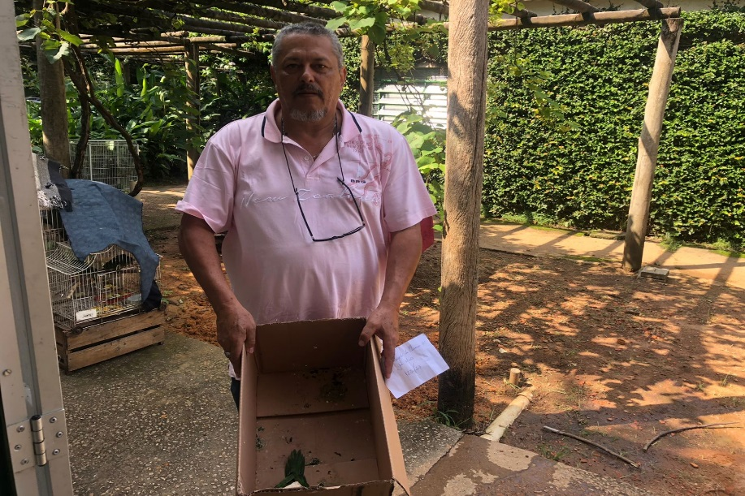
(42930) - Maritaca, filhote, encontrado em residência. Entregue pela Guarda Municipal de Itatiba no dia 01-03-2023.

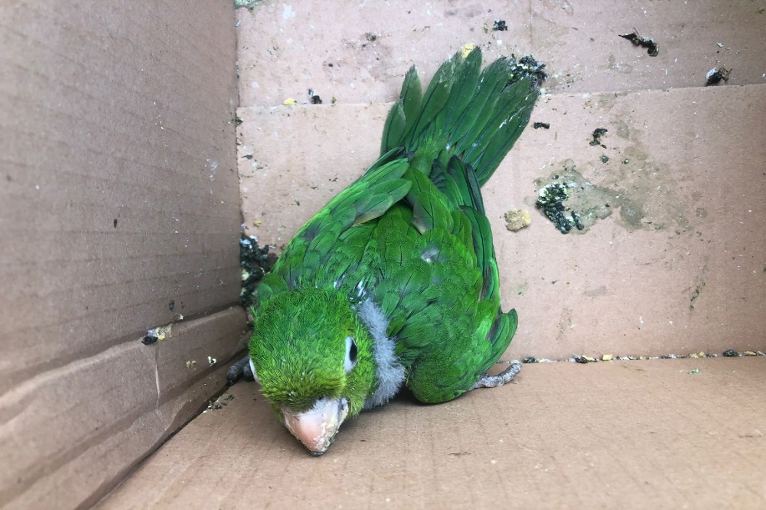
(42930) – Maritaca.

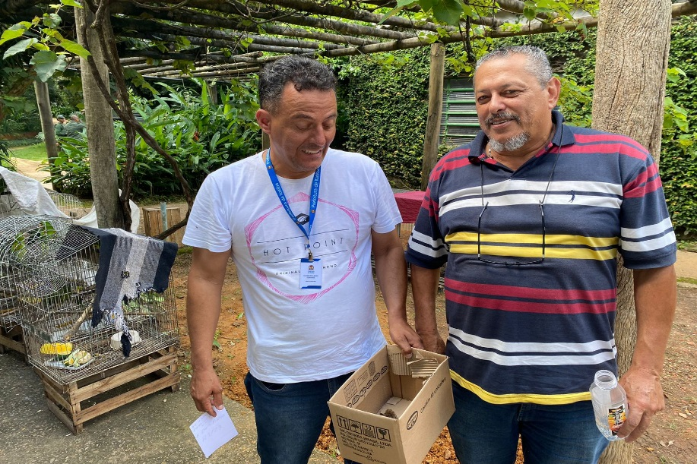
(43032) - Corujinha-do-mato, encontrada caída no quintal, com provável fratura completa em asa direita. Entregue pela Guarda Municipal de Itatiba no dia 02-03-2023.

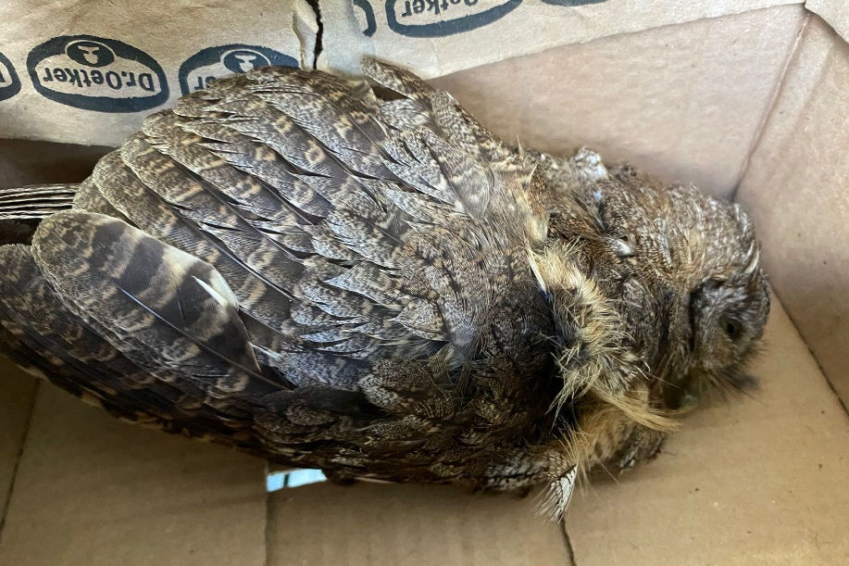
(43032) - Corujinha-do-mato.

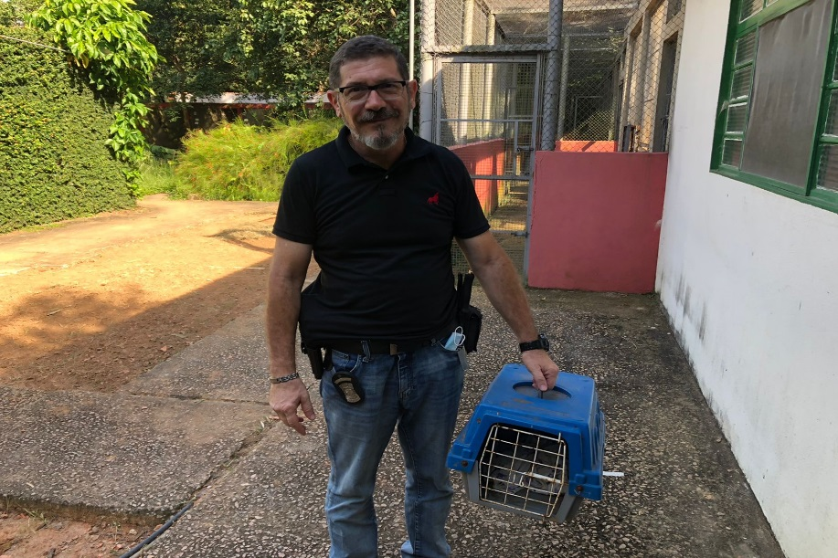
(43033) – Gambá-de-orelha-preta, fêmea, jovem, atacada por cão, com fratura em úmero direito, perfuração e miíase. Entregue por munícipe de Itatiba no dia 02-03-2023.

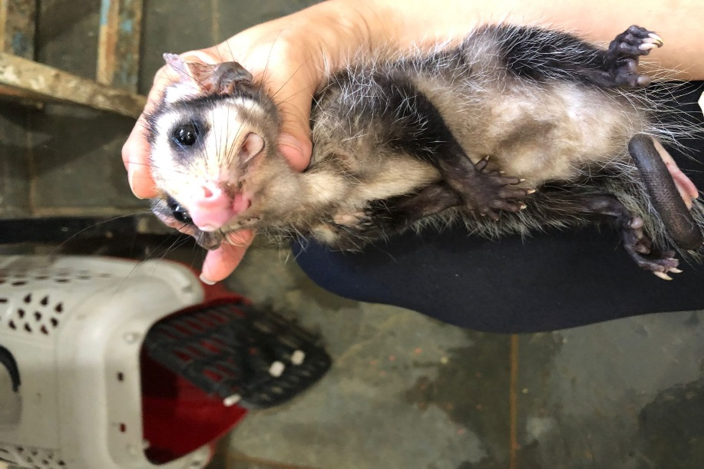
(43033) – Gambá-de-orelha-preta.

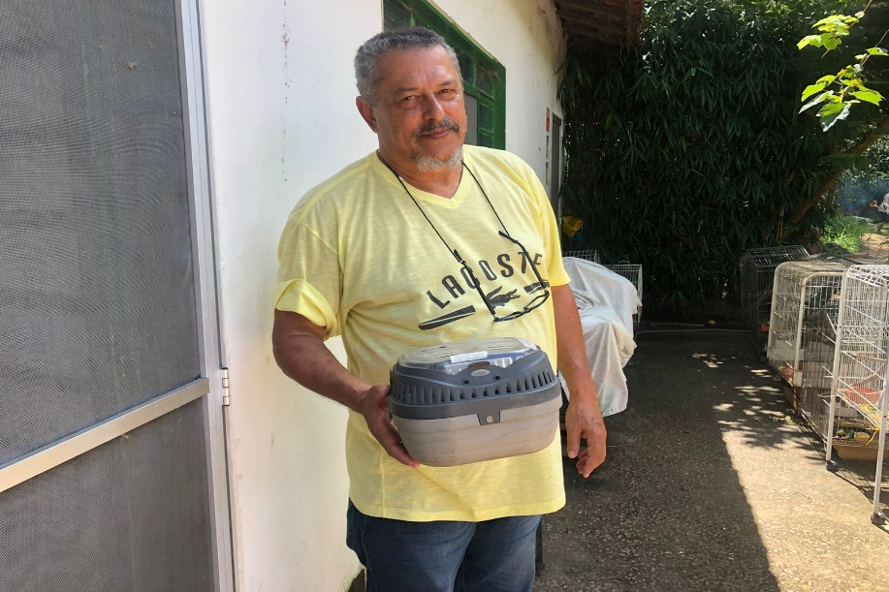
(43062) - Maritaca, encontrada caida no chão do condomínio. Entregue pela Guarda Municipal de Itatiba no dia 03-03-2023.

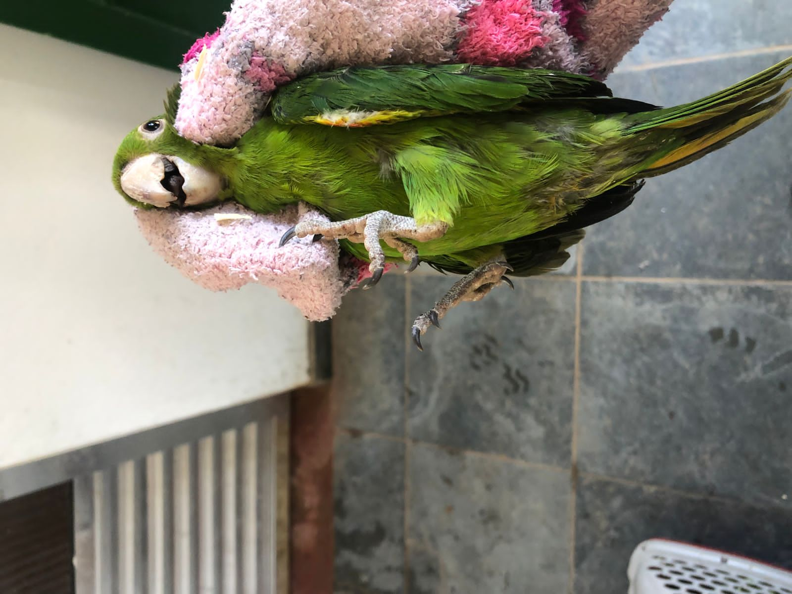
(43062) – Maritaca.

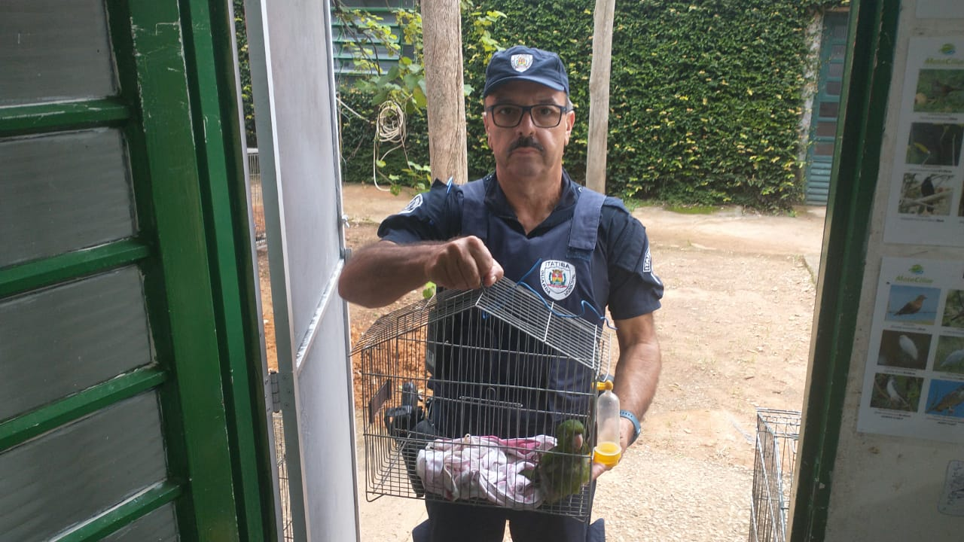
(43087) - Maritaca, jovem, apresenta desvio de eixo de membro pélvico. Entregue pela Guarda Municipal de Itatiba no dia 04-03-2023.

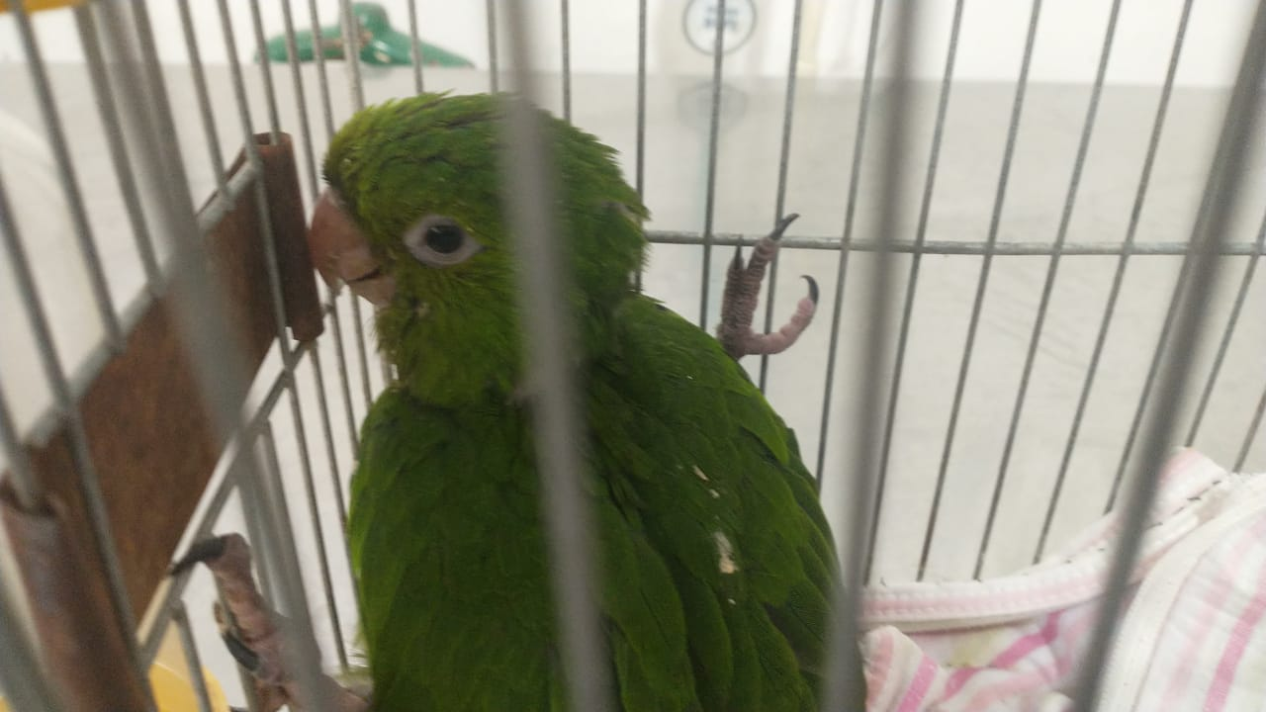
(43087) – Maritaca.

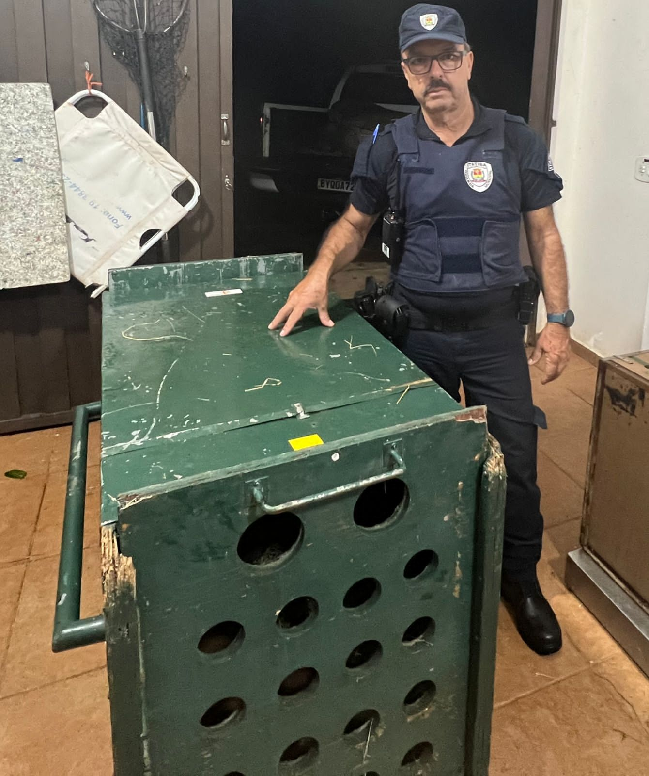
(43089) - Veado-catingueiro, macho, atropelado, possui escoriação pelo corpo, possível fratura em membro toráceco. Entregue pela Guarda Municipal de Itatiba no dia 04-03-2023.

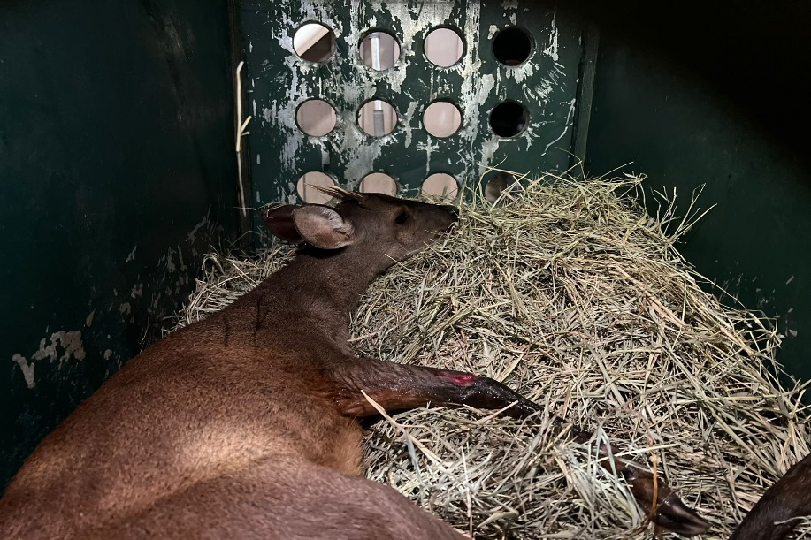
(43089) - Veado-catingueiro.

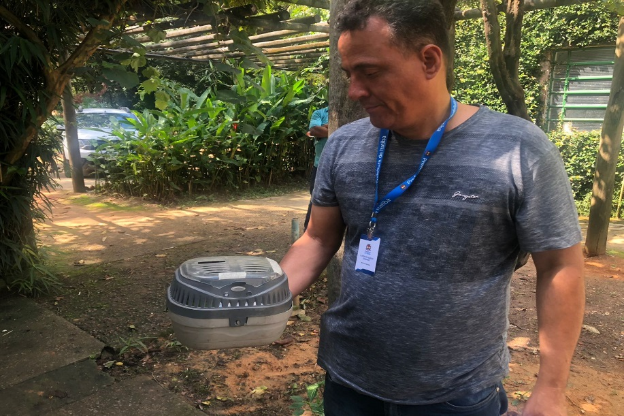
(43105) - Maritaca, jovem, encontrado em quintal. Entregue pela Guarda Municipa de Itatiba no dia 06-03-2023.

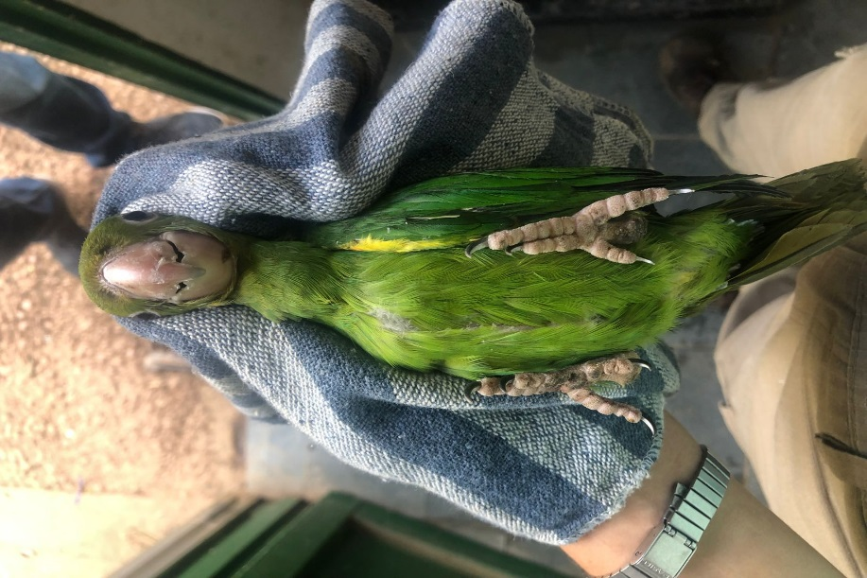
(43105) – Maritaca.

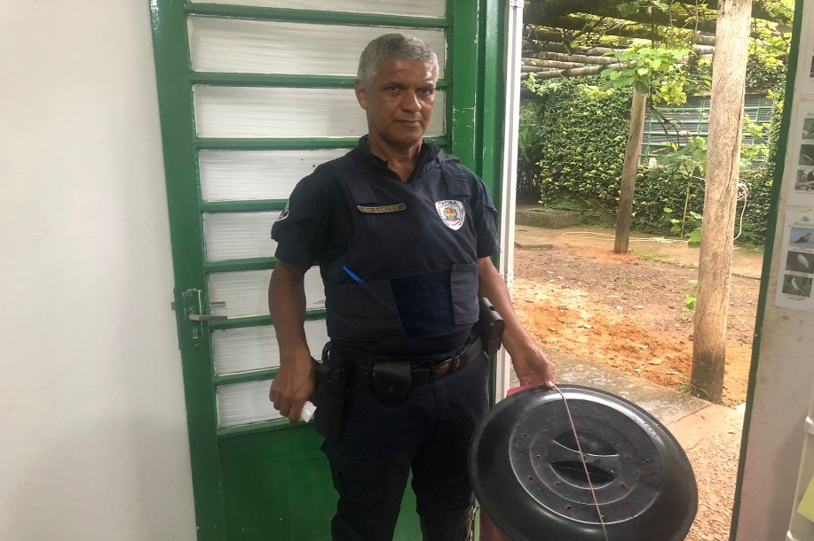
(43106 a 43109) – Gambá-de-orelha-preta, fêmea com filhotes subdesenvolvidos em marsupio. Entregue pela Guarda Municipal de Itatiba no dia 06-03-2023.

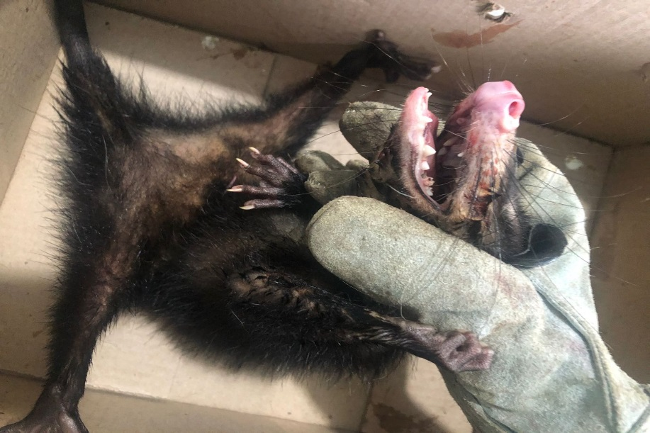
(43106 a 43109) – Gambá-de-orelha-preta.

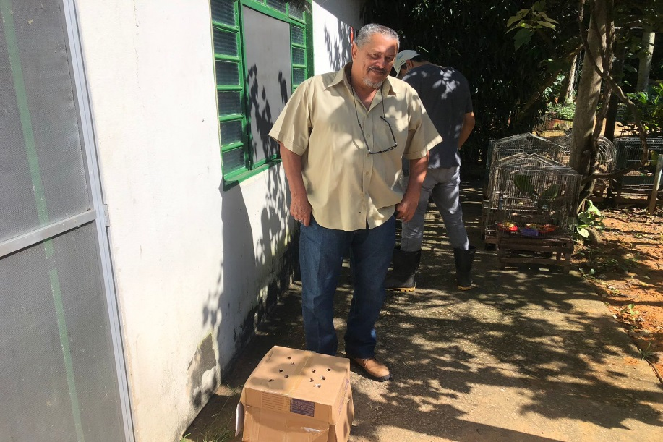
(43125) – Gambá-de-orelha-preta, encontrado machucado em residência, apresenta lesões em pescoço e membro pélvico direito. Entregue pela Guarda Municipal de Itatiba no dia 08-03-2023.

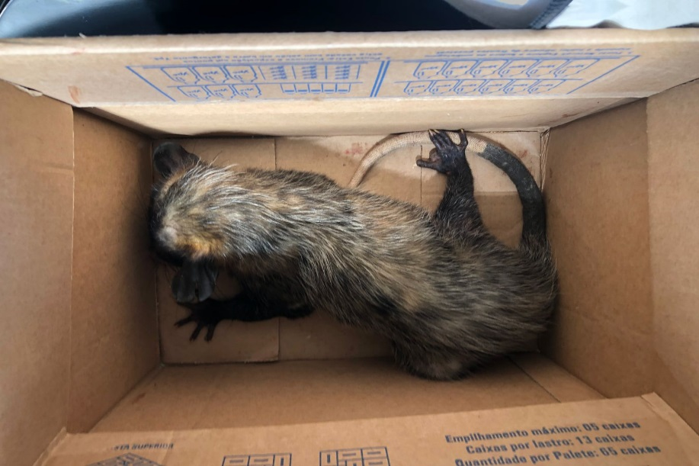
(43125) – Gambá-de-orelha-preta.

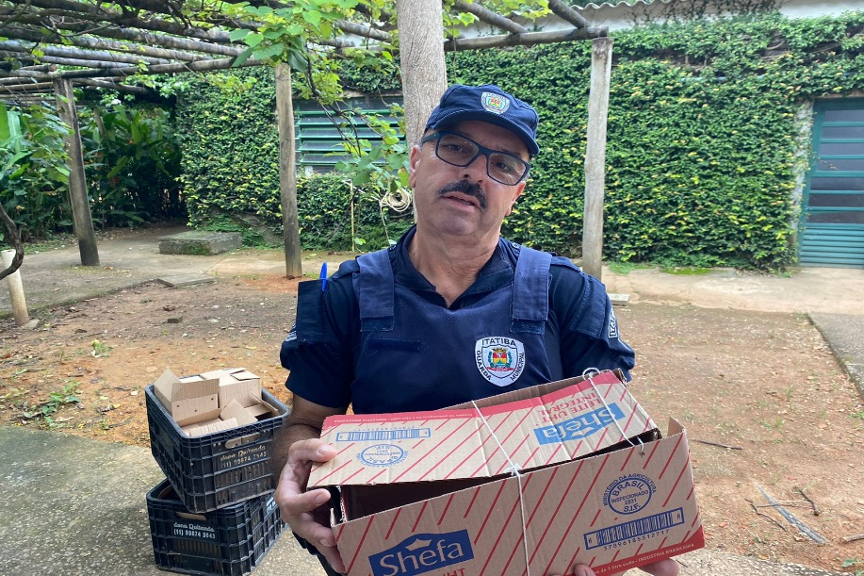
(43136) - Maritaca, filhote, órfão após pais serem predados. Entregue pela Guarda Municipal de Itatiba no dia 08-03-2023.

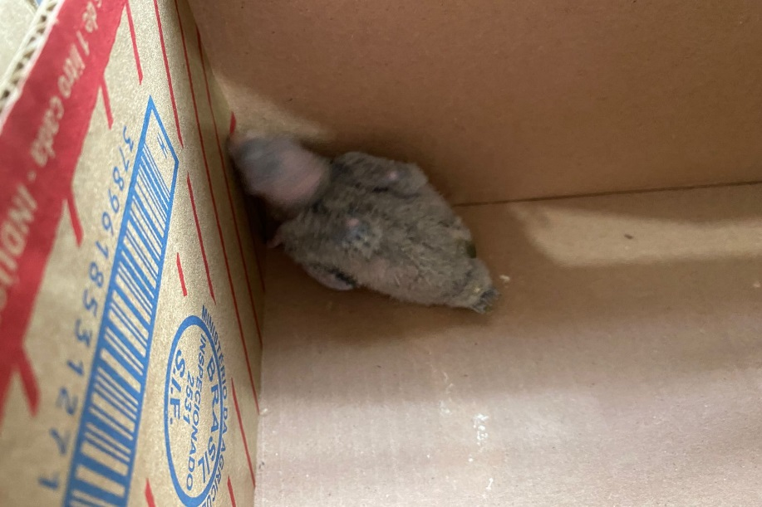
(43136) – Maritaca.

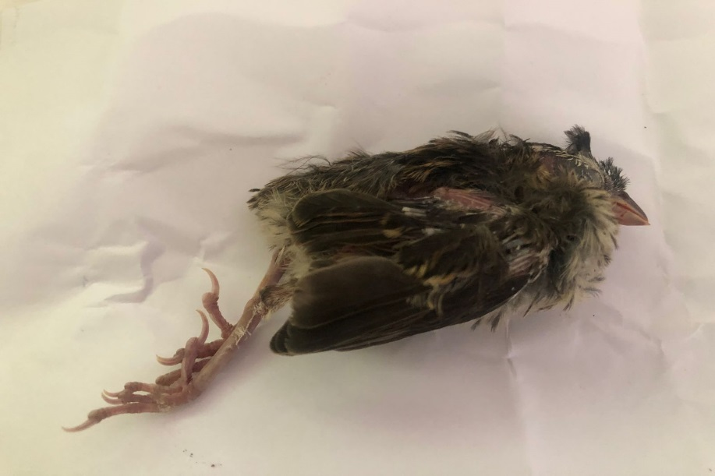
(43160) - Pardal, encontrado em residência, chegou em óbito. Entregue por munícipe de Itatiba no dia 10-03-2023.

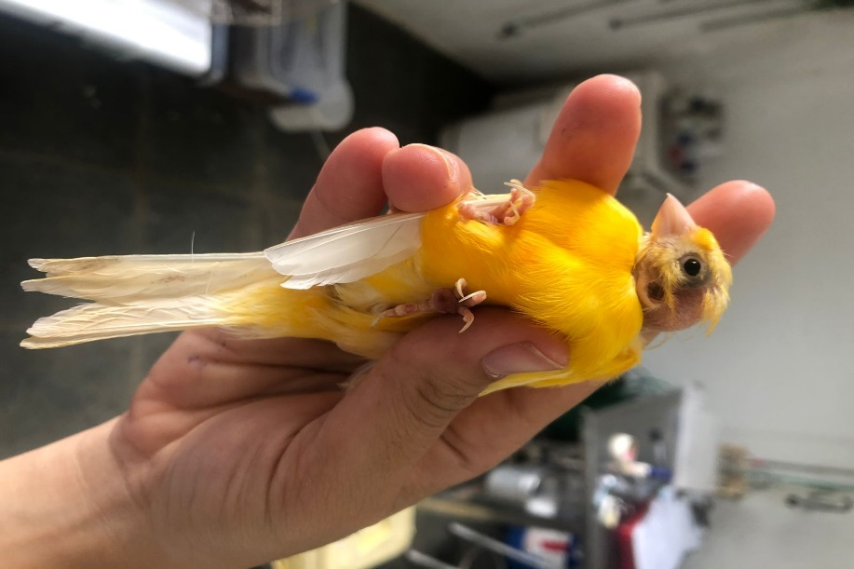
(43161) - Canário-belga, encontrado em residência, apresenta apteria em cabeça e pododermatire em membro pélvico esquerdo. Entregue por munícipe de Itatiba no dia 10-03-2023.

(43178) - Maritaca, encotrada em galeria, caquética e coberta por lama; (43179 e 43180) - Maritacas, filhotes, encontrados em residência. Entregues pela Guarda Municipal de Itatiba no dia 11-03-2023.

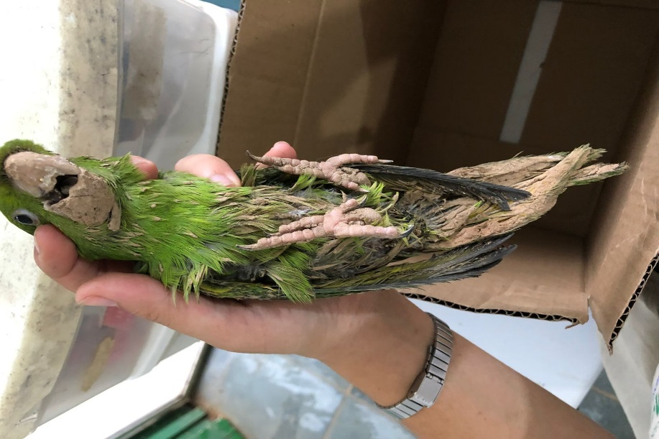
(43178) – Maritaca.

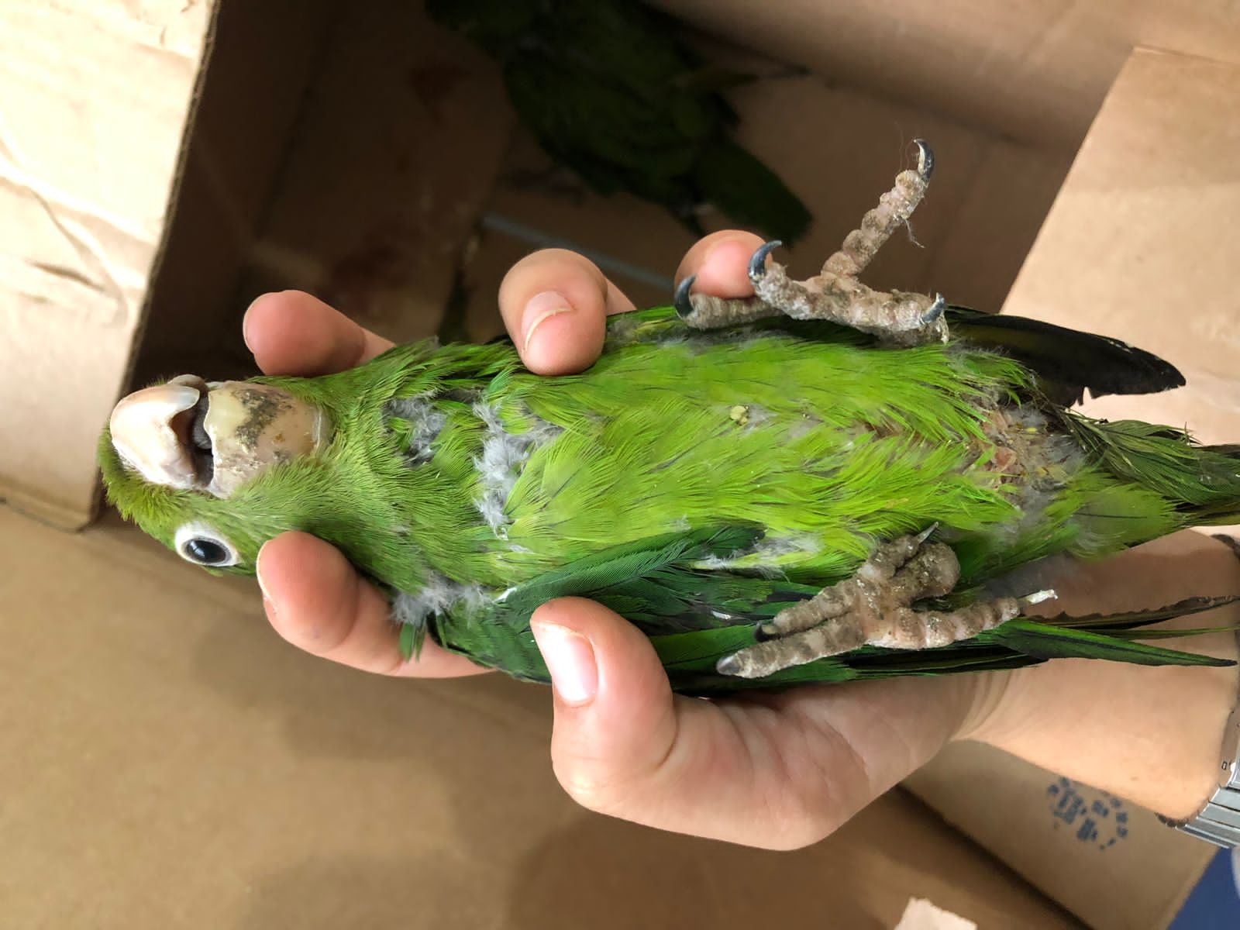
(43179) – Maritaca.

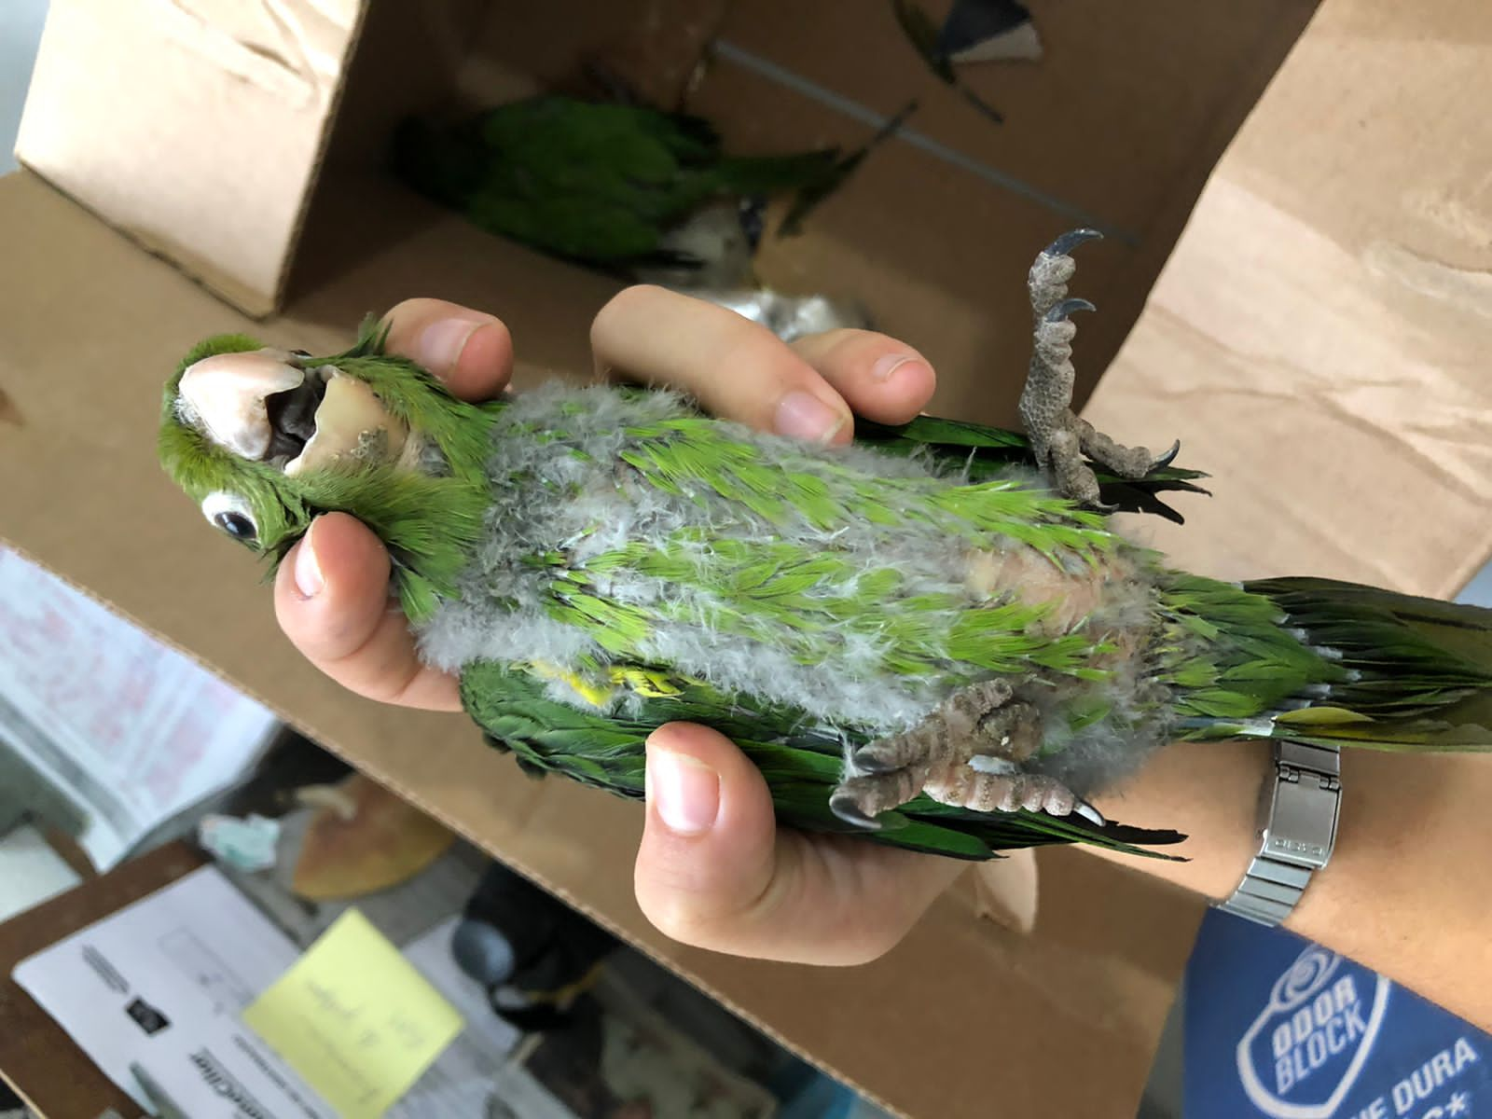
(43180) – Maritaca.

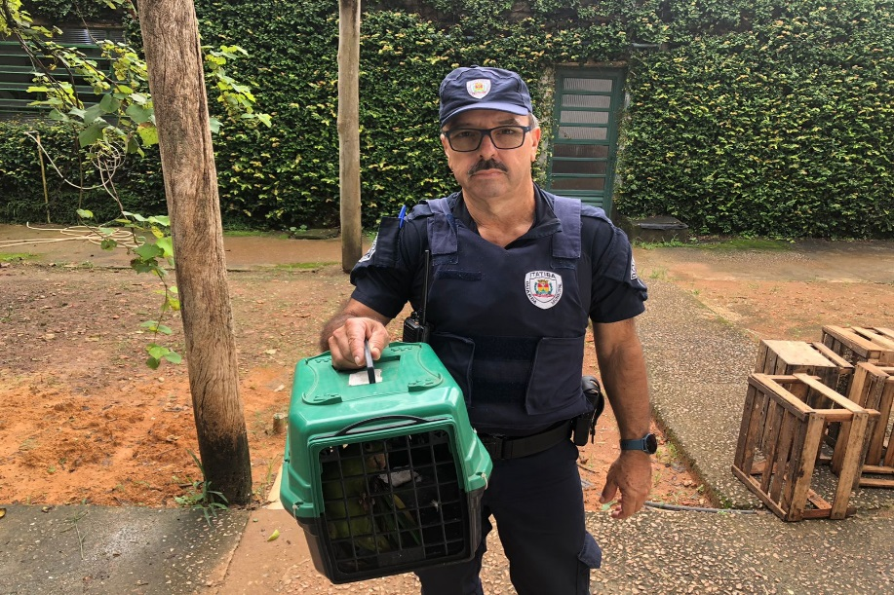
(43182) - Maritaca, atacado por cão dentro de residência, apresenta fratura exposta em asa esquerda. Entregue pela Guarda Municipal de Itatiba no dia 12-03-2023.

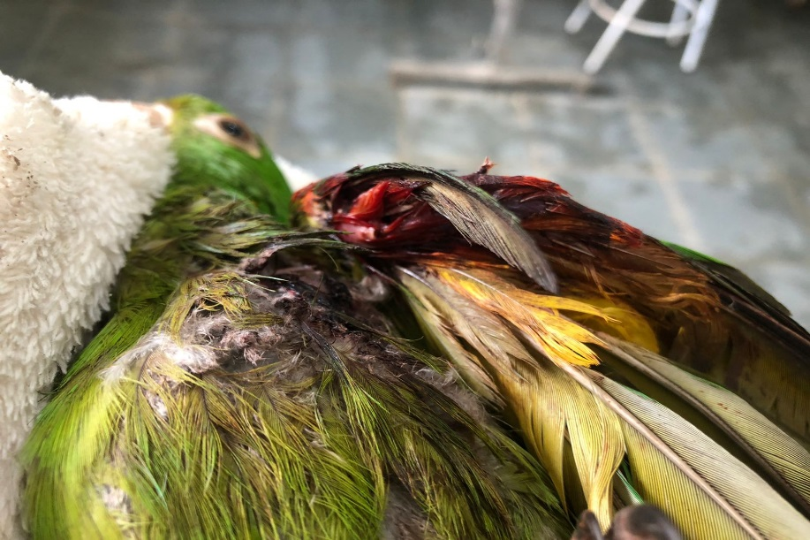
(43182) – Maritaca.

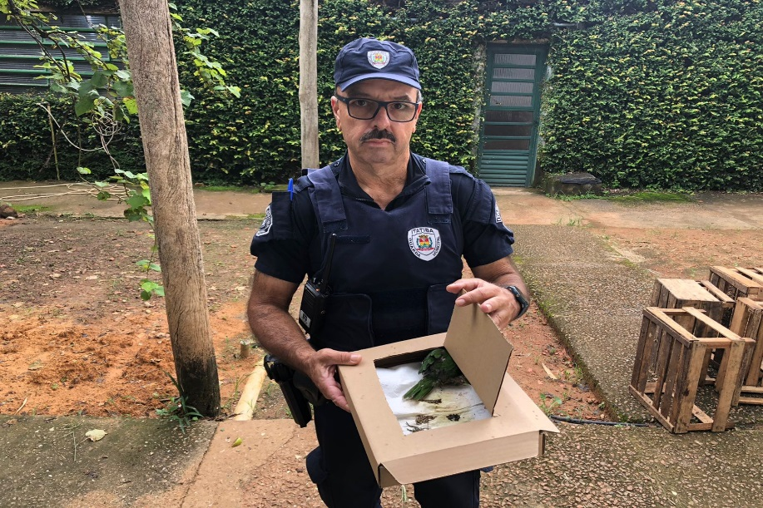
(43185) - Maritaca, encontrada em condomínio, apático e desidratado, apresenta amputação traumática de membro pélvico direito. Entregue pela Guarda Municipal de Itatiba no dia 12-03-2023.

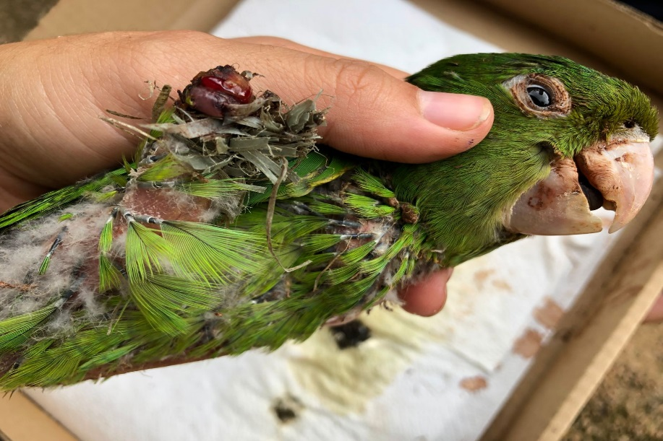
(43185) – Maritaca.

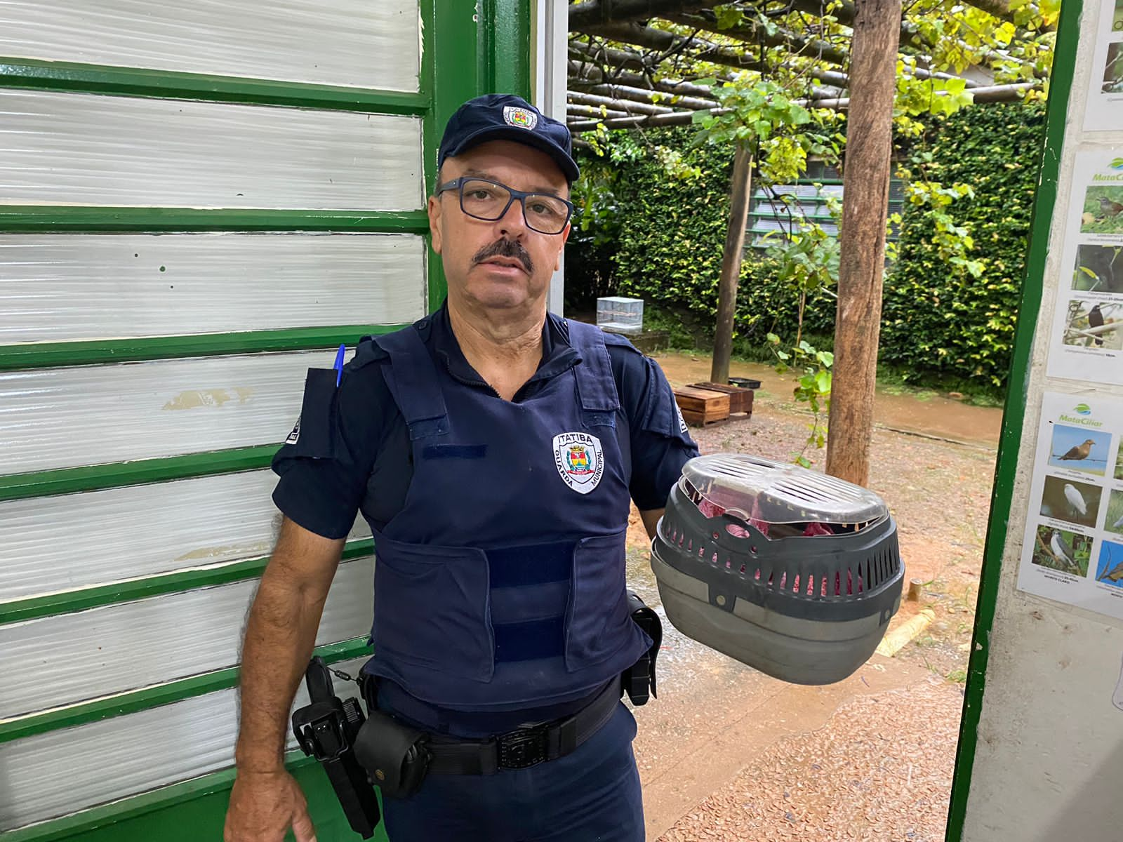
(43224) – Gambá-de-orelha-preta, filhote, encontrado sozinho em chácara. Entregue pela Guarda Municipal de Itatiba no dia 14-03-2023.

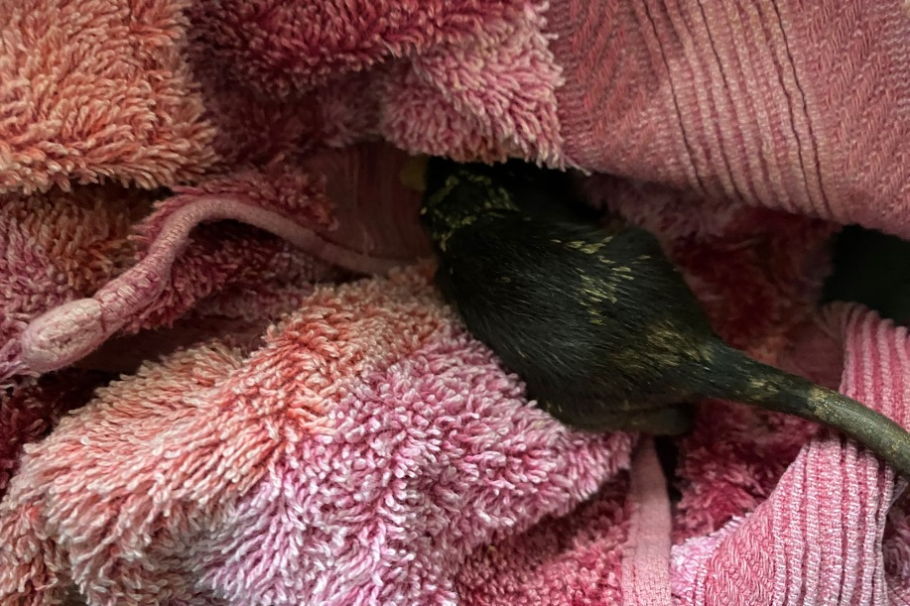
(43224) – Gambá-de-orelha-preta.

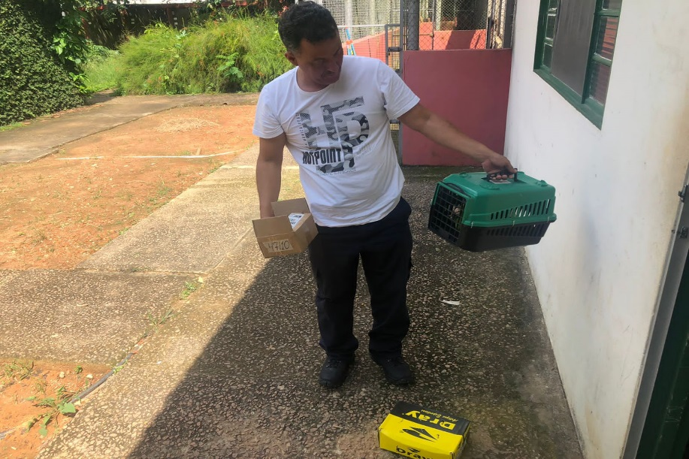
(43238 e 43239) - Maritacas, sendo que uma apresenta garroteamento com necrose, e má formação de membro pélvico esquerdo; e (43240) - Ouriço-cacheiro, filhote, encontrado em área rural. Entregue pela Guarda Municipal de Itatiba no dia 15-03-2023.

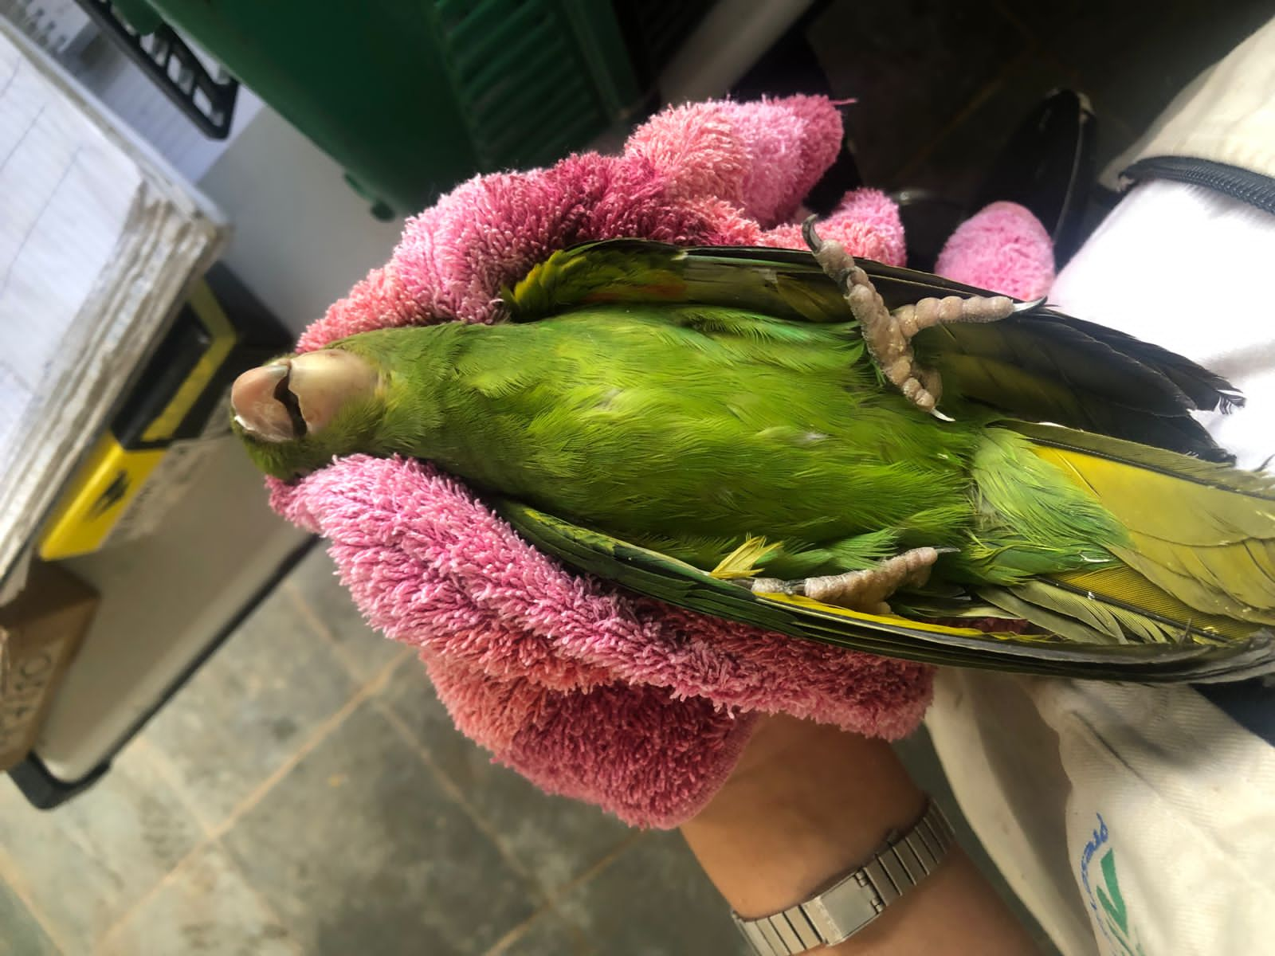
(43238) – Maritaca.

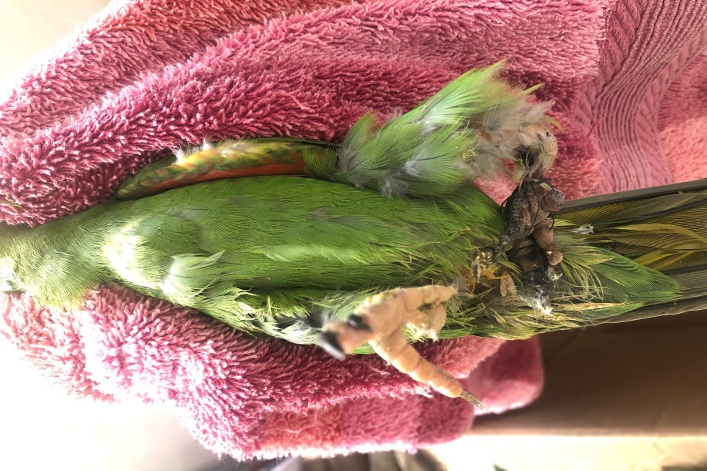
(43239) – Maritaca.

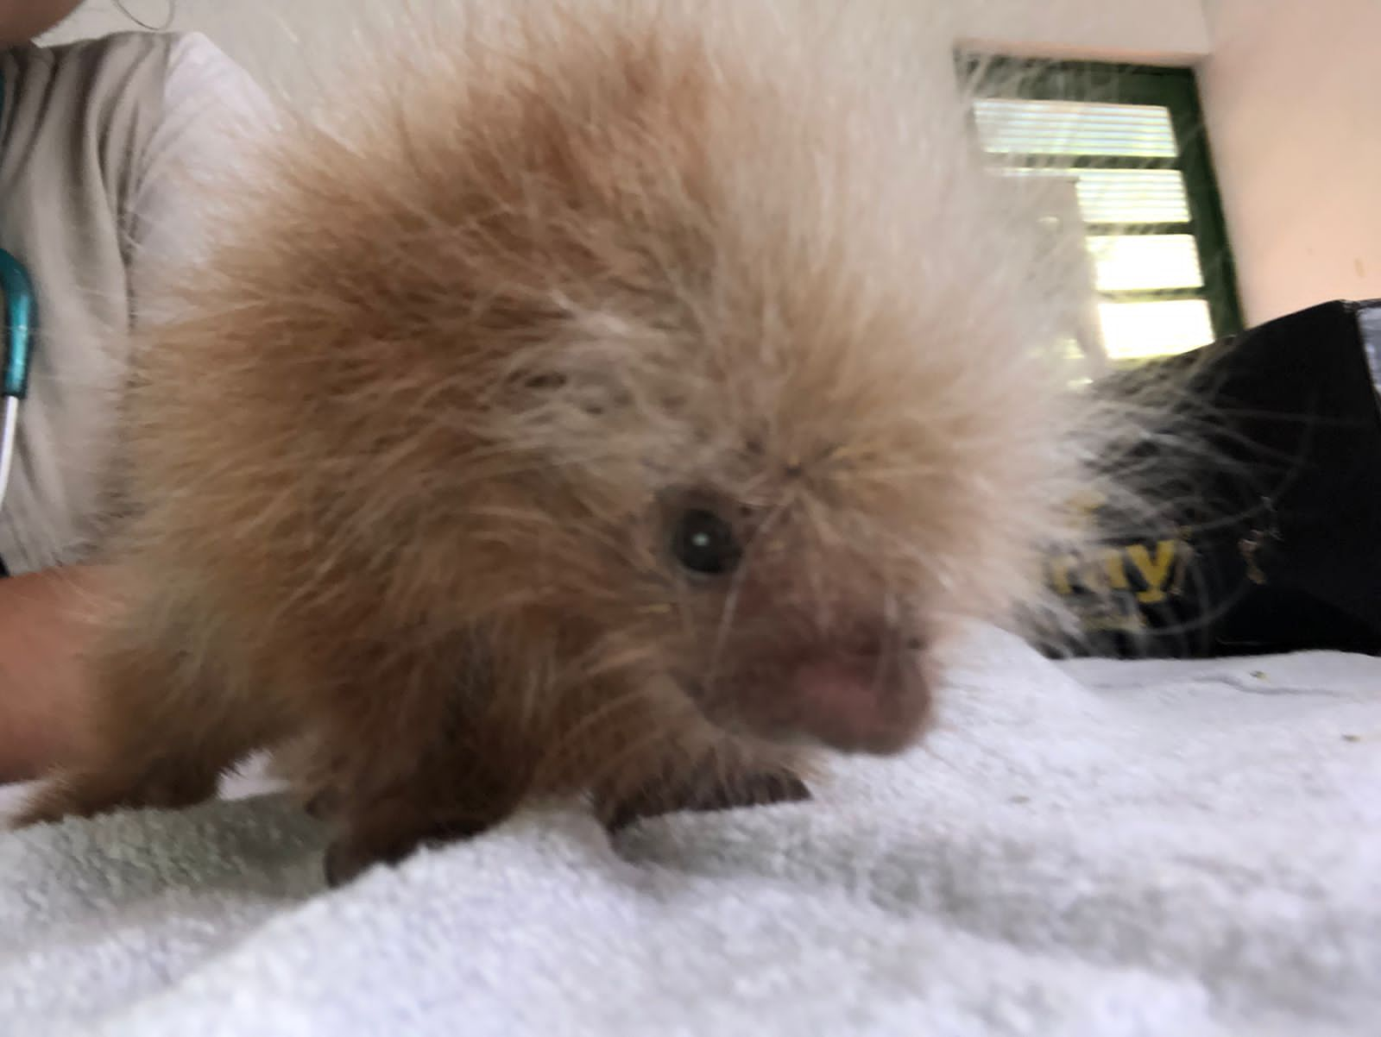
(43240) - Ouriço-cacheiro.

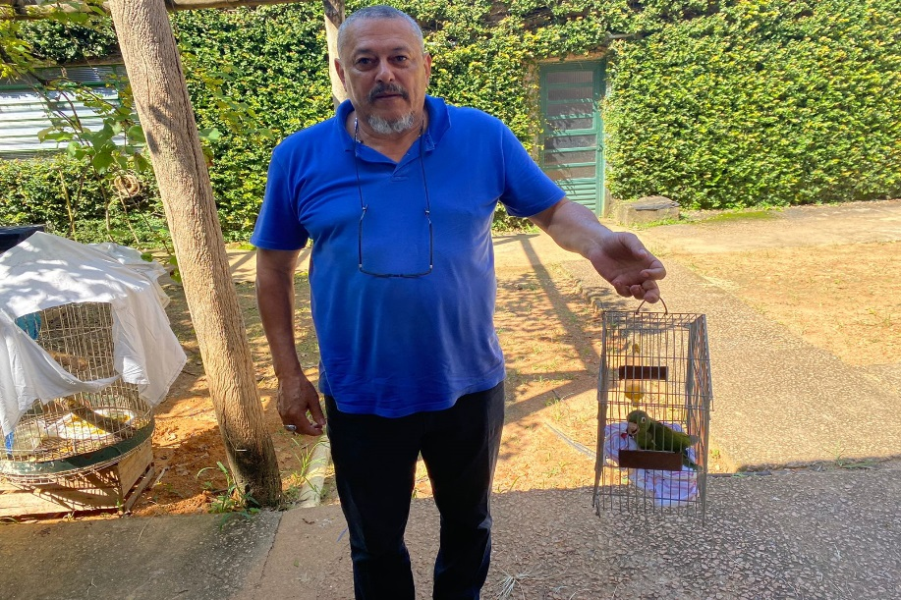
(43260) - Maritaca, com crosta em asa direitas. Entregue pela Guarda Municipal de Itatiba no dia 16-03-2023.

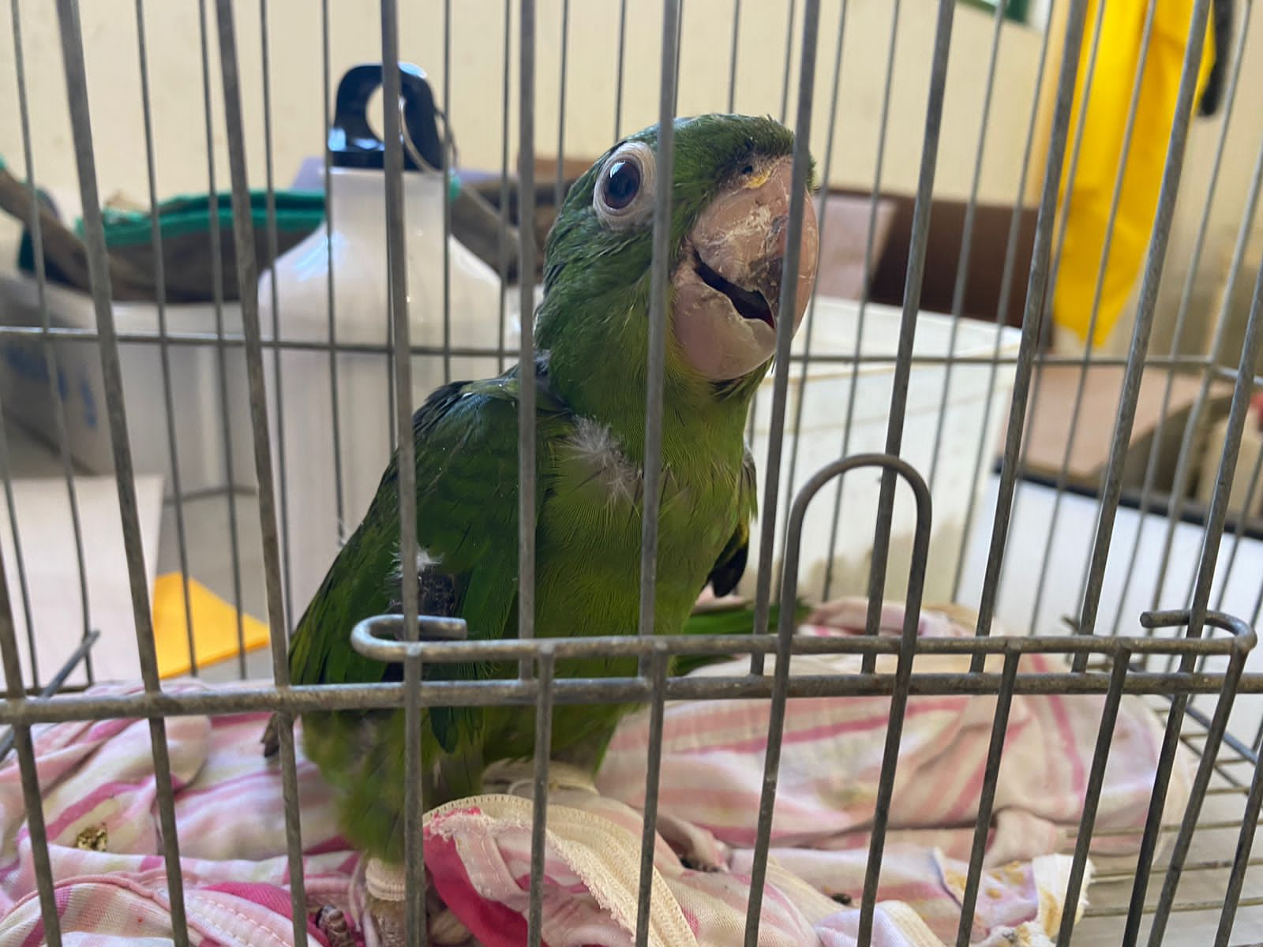
(43260) – Maritaca.

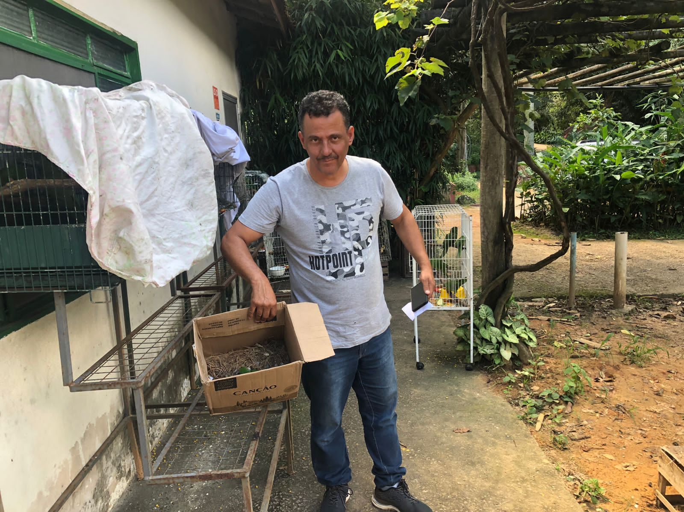
(43279 e 43280) - Maritacas, filhotes, encontrados em avenida. Entregue pela Guarda Municipal de Itatiba no dia 17-03-2023.

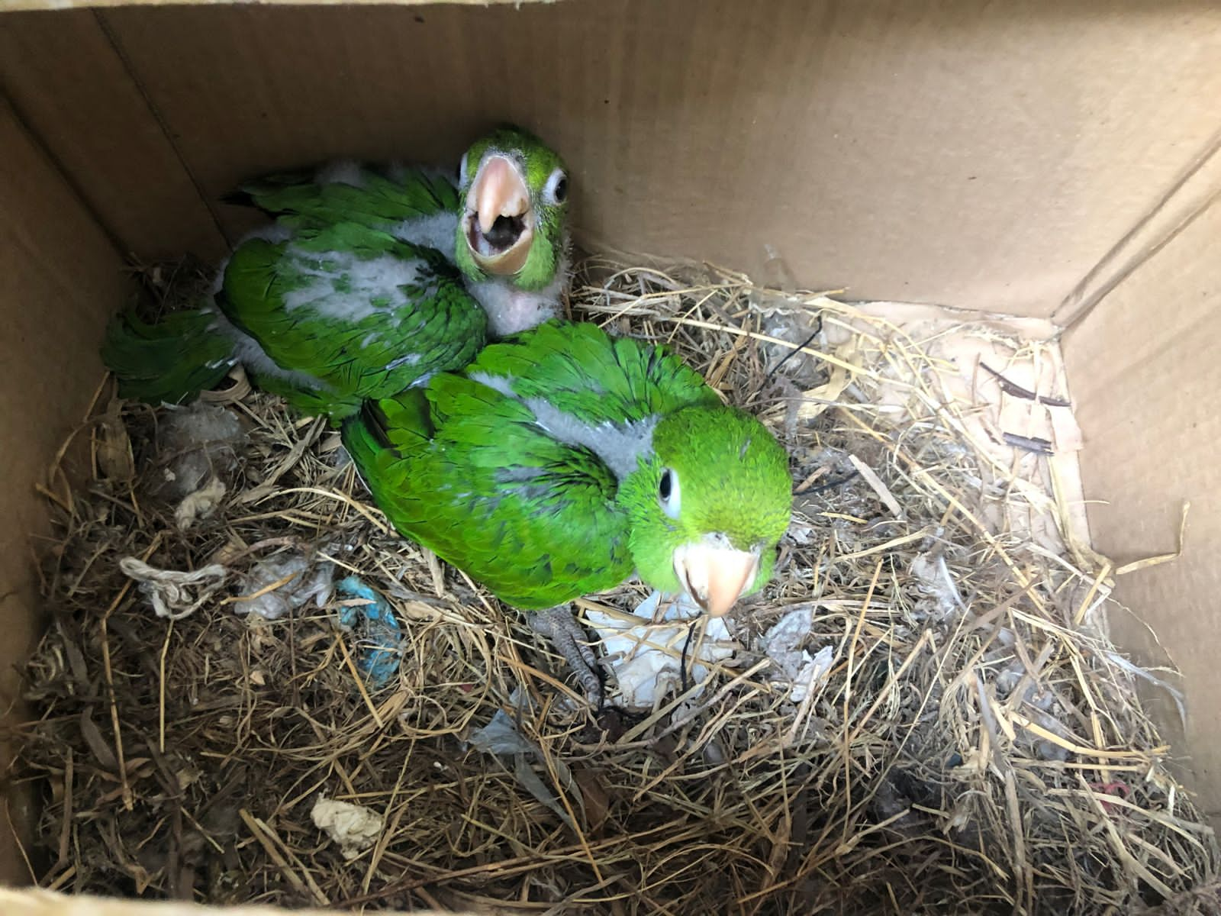
(43279 e 43280) – Maritacas.

(43284) - Maritaca, encontrada enroscada em árvore por linha, apresenta garroteamento em membro pélvico esquerdo. Entregue pela Guarda Municipal de Itatiba no dia 17-03-2023.

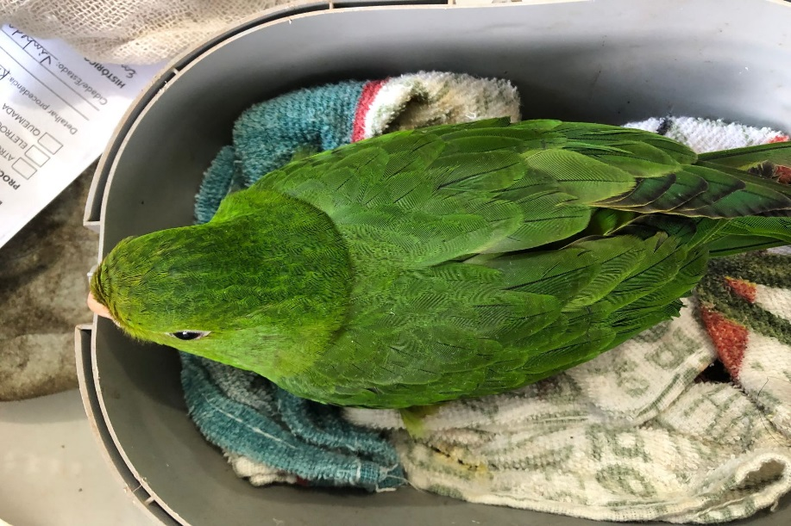
(43284) – Maritaca.

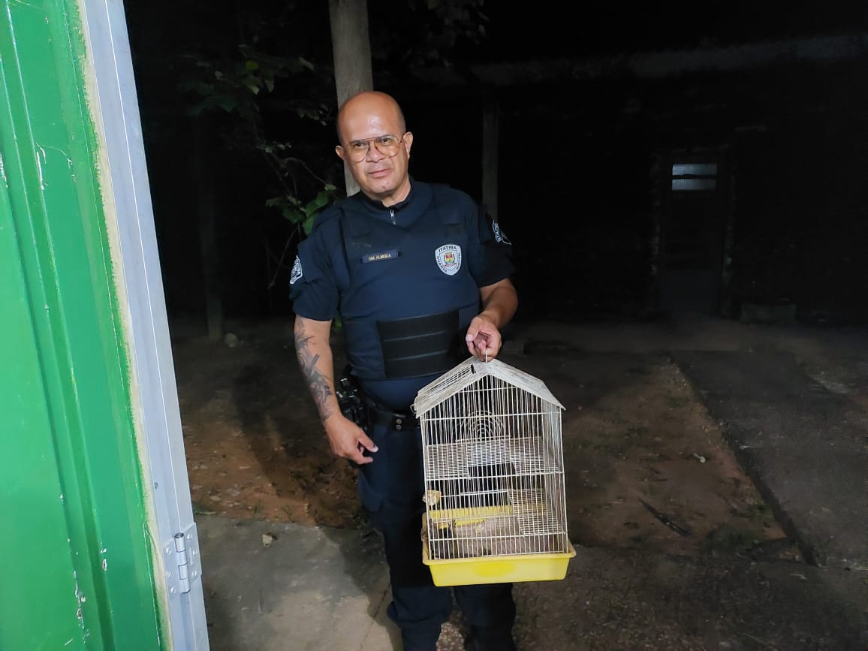
(43290) - Sagui, jovem, fêmea, encontrado caído na calçada, apresenta fratura em crânio, pouco reativo e apático. Entregue pela Guarda Municipal de Itatiba no dia 17-03-2023.

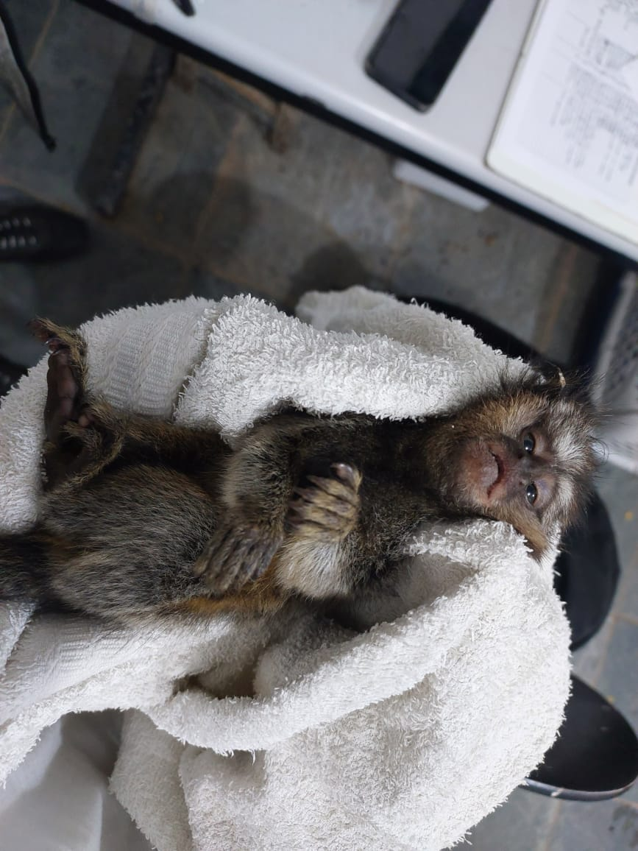
(43290) – Sagui.

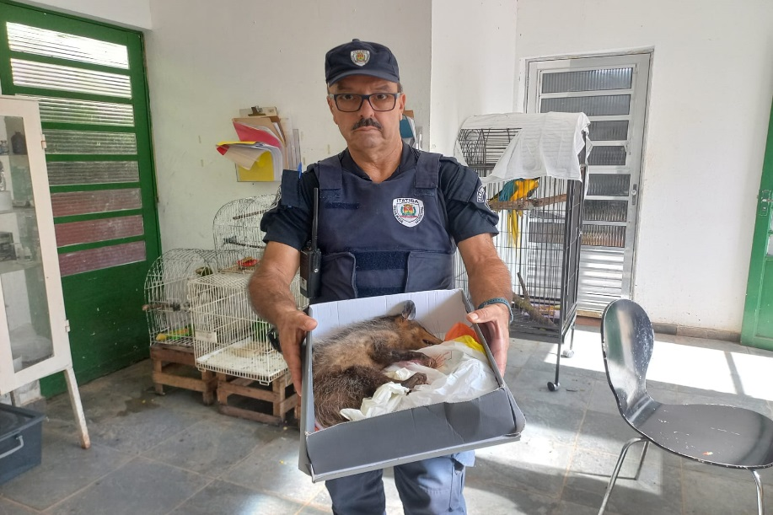
(43293) – Gambá-de-orelha-preta, apresenta lesão com miíase em porção ventral, chegou em óbito. Entregue pela Guarda Municipal de Itatiba no dia 18-03-2023.

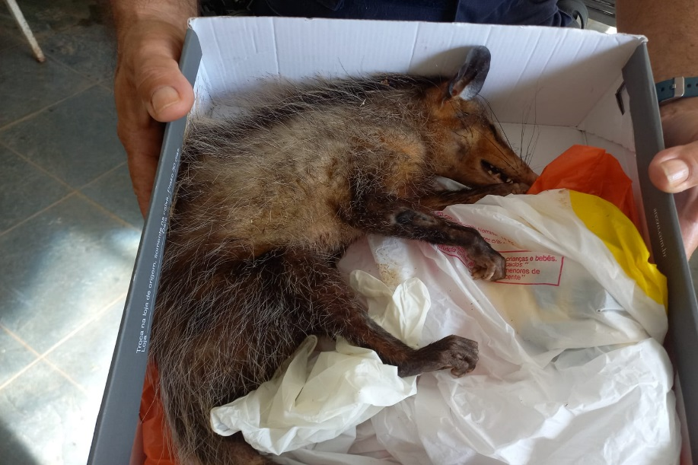
(43293) – Gambá-de-orelha-preta.

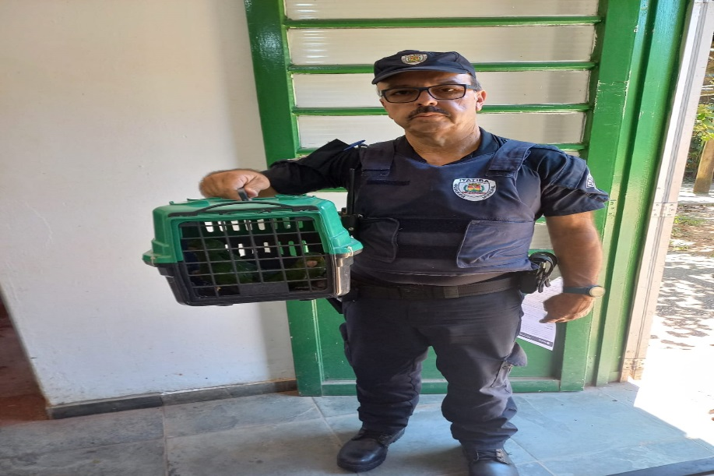
(43296 a 43298) - Maritacas, com linha de pipa nos pés causando amputação traumática. Entregue pela Guarda Municipal de Itatiba no dia 18-03-2023.

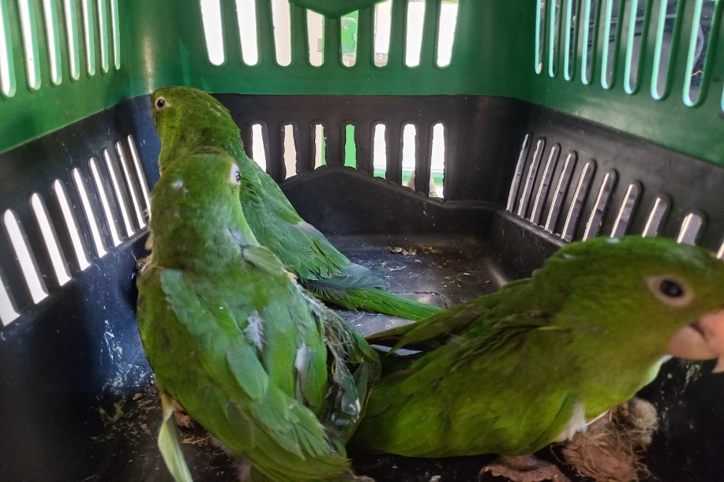
(43296 a 43298) – Maritacas.

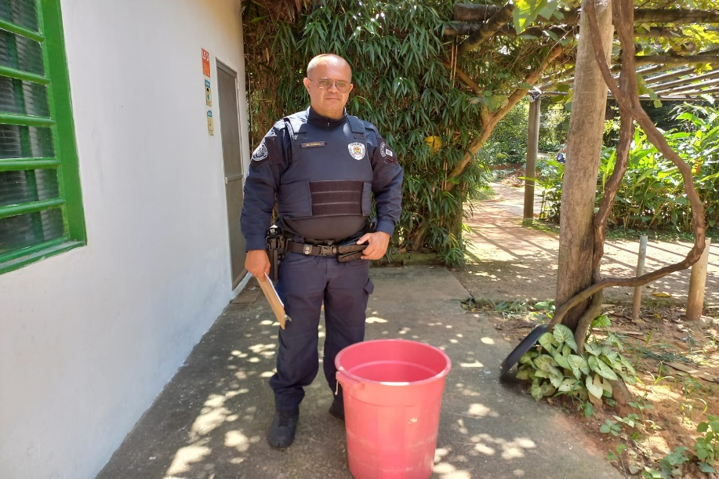
(43314) – Gambá-de-orelha-preta, adulto, apresenta sangramento, com estado semicomatoso e intesa dispneia. Entregue pela Guarda Municipal de Itatiba no dia 19-03-2023.

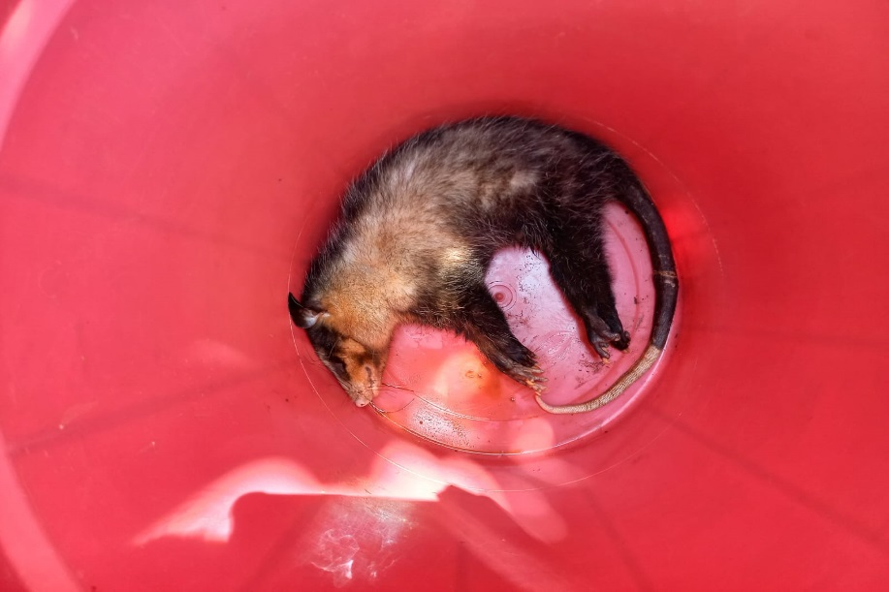
(43314) – Gambá-de-orelha-preta.

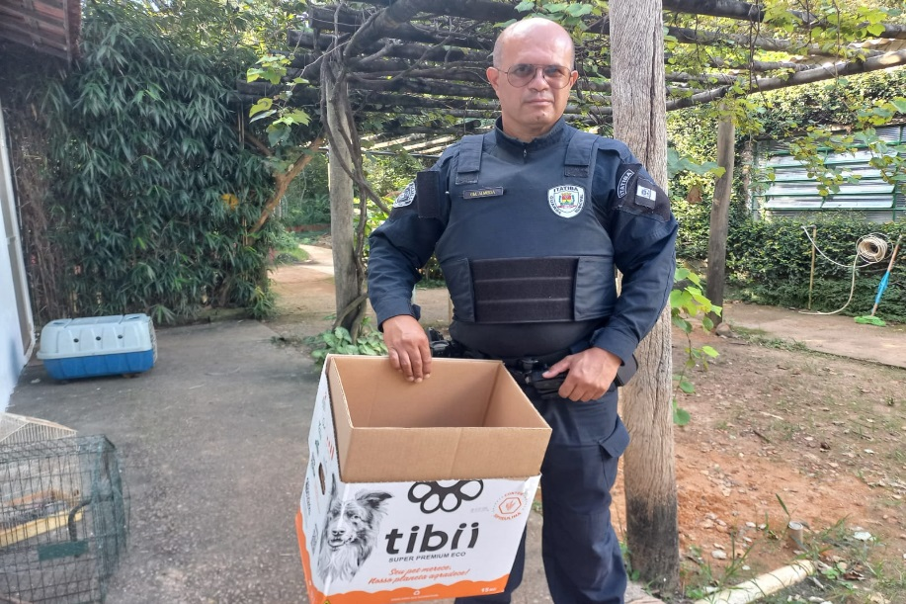
(43319) - Maritaca, jovem. Entregue pela Guarda Municipal de Itatiba no dia 19-03-2023.

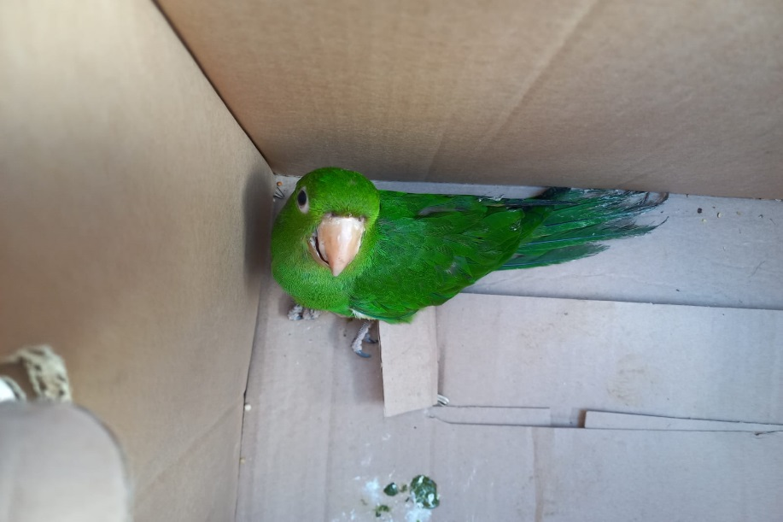
(43319) – Maritaca.

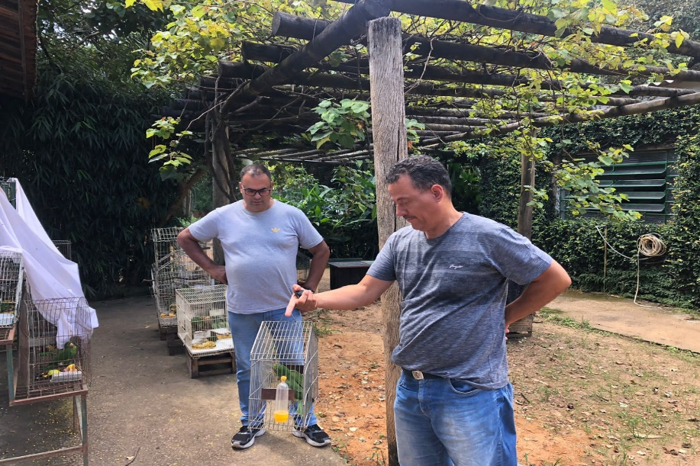
(43328 e 43329) - Maritacas, encontradas em residência, sendo que uma chegou já em óbito. Entregue pela Guarda Municipal de Itatiba no dia 20-03-2023.

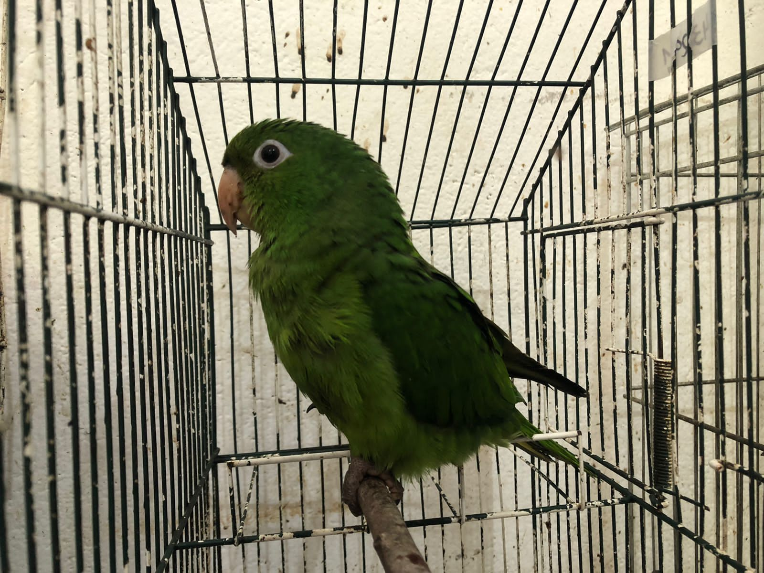
(43328 e 43329) – Maritacas.

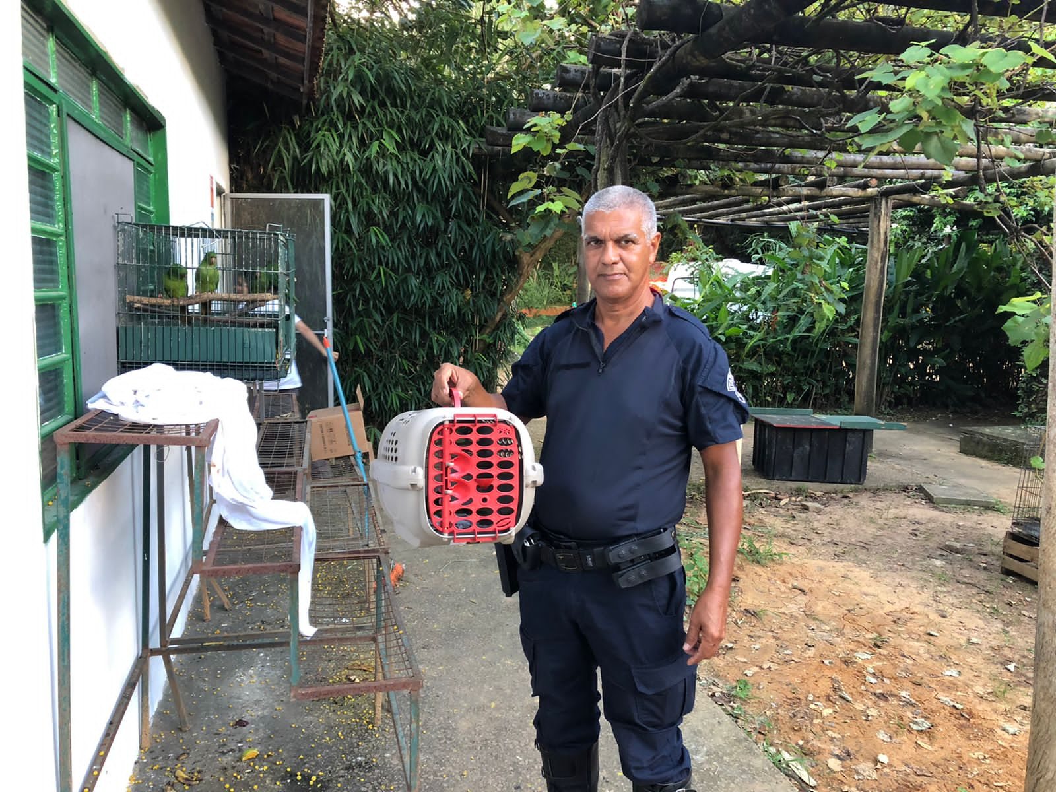
(43333) - Maritaca, encontrado caído em via públcia, apresenta desvio de eixo em membros pélvicos. Entregue pela Guarda Municipal de Itatiba no dia 20-03-2023.

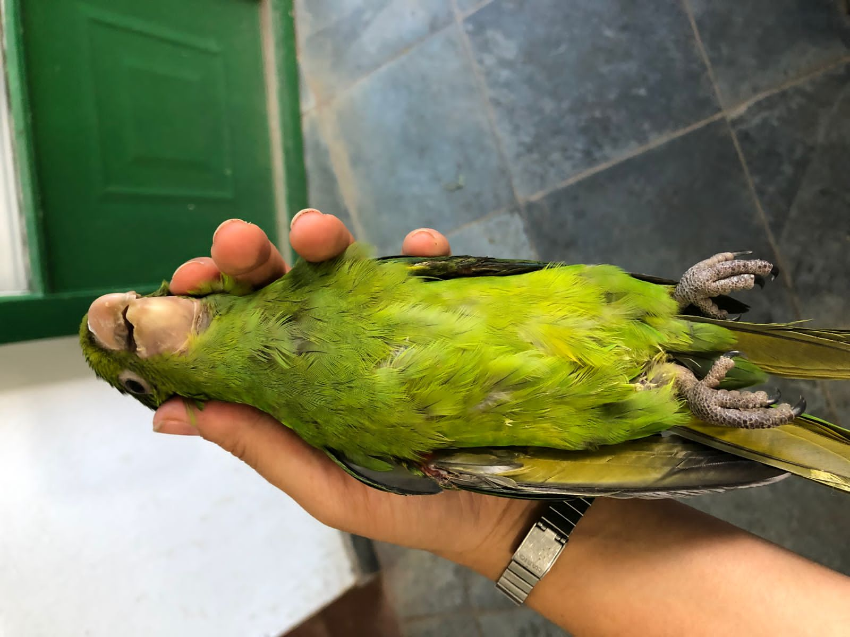
(43333) – Maritaca.

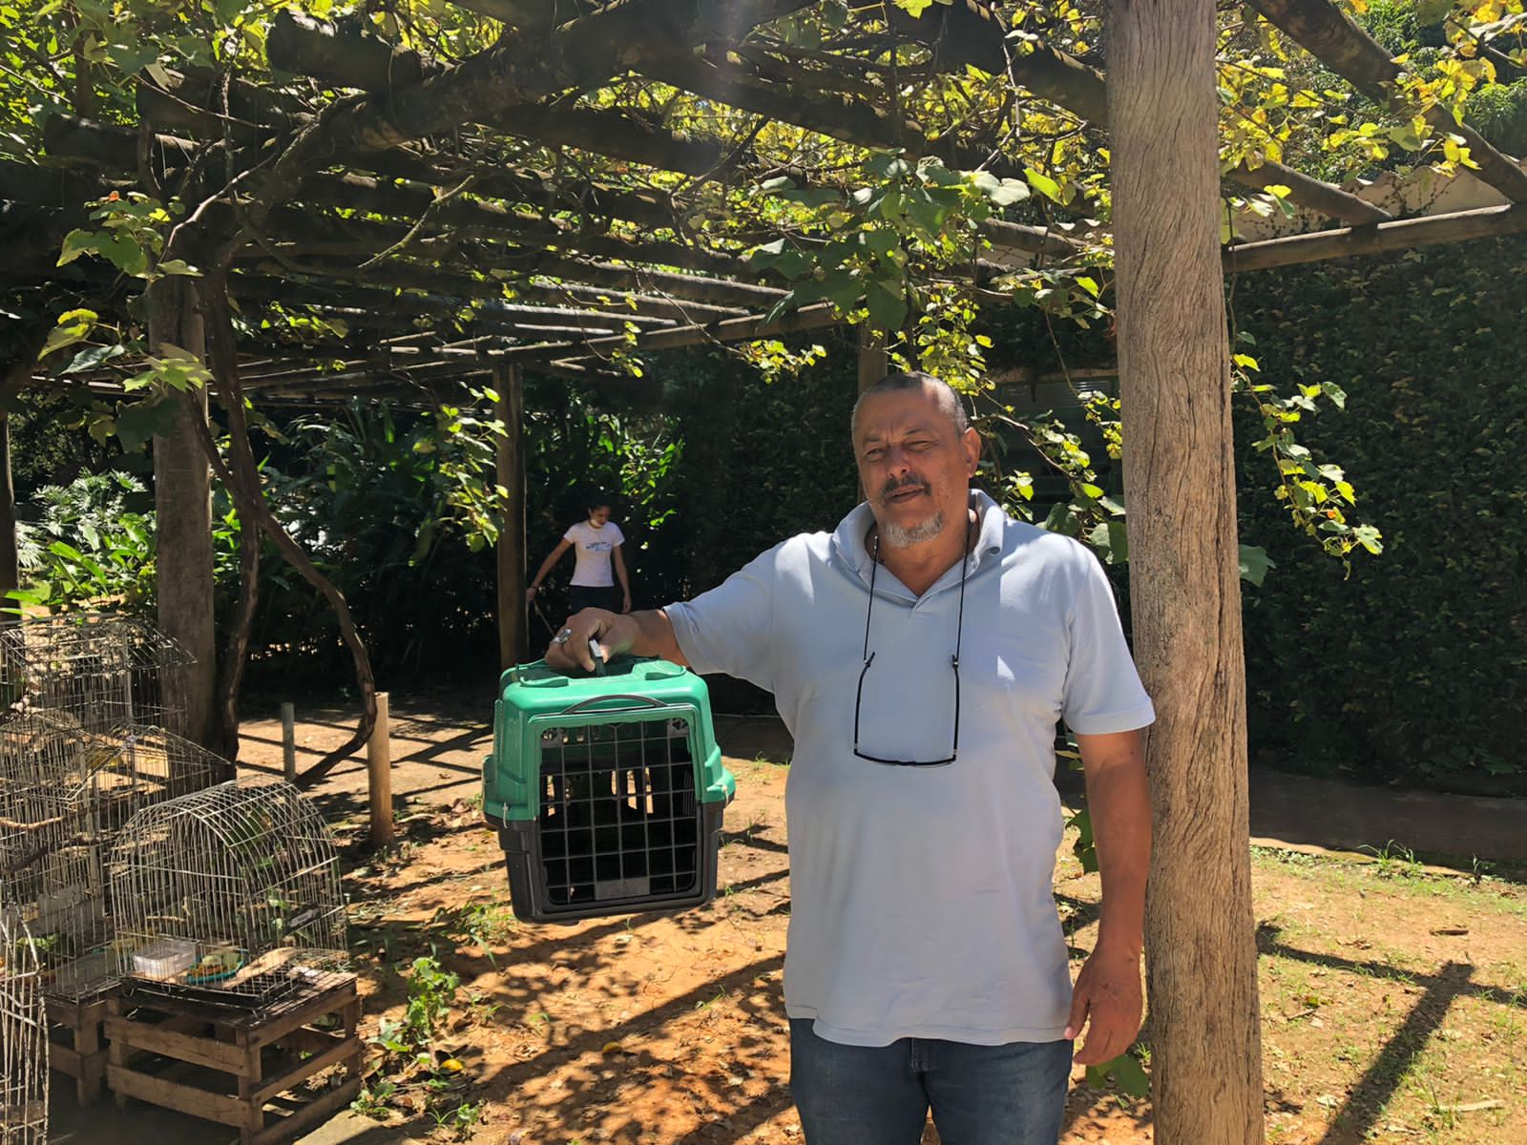
(43339) - Maritaca, colidiu com muro, apresenta fratura em úmero direito. Entregue pela Guarda Municipal de Itatiba no dia 21-03-2023.

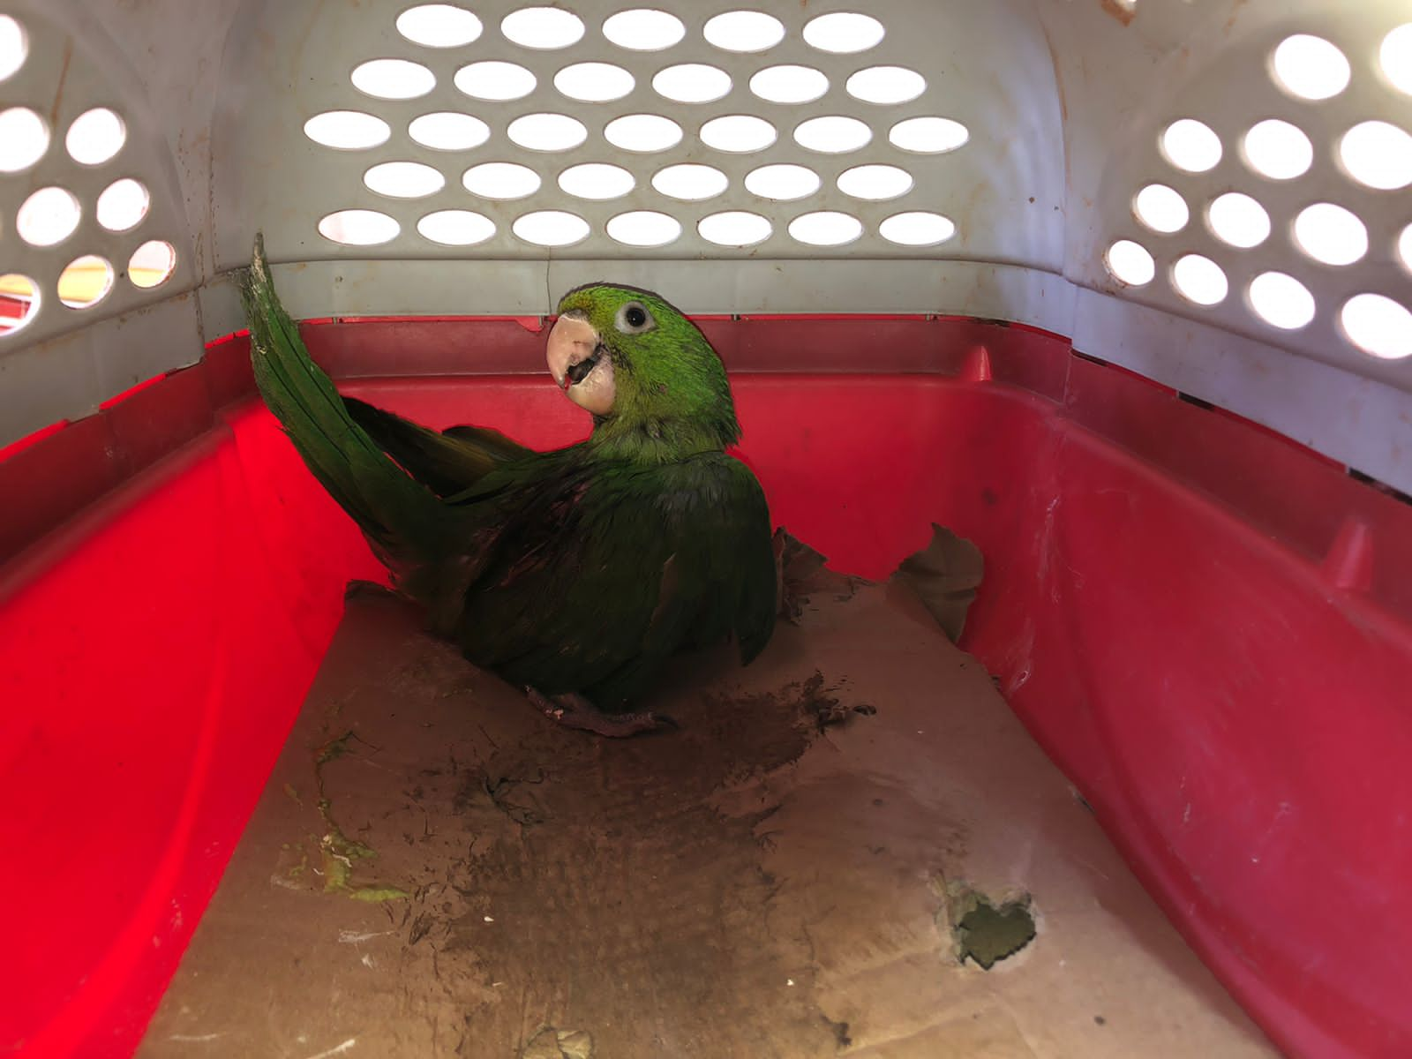
(43339) – Maritaca.

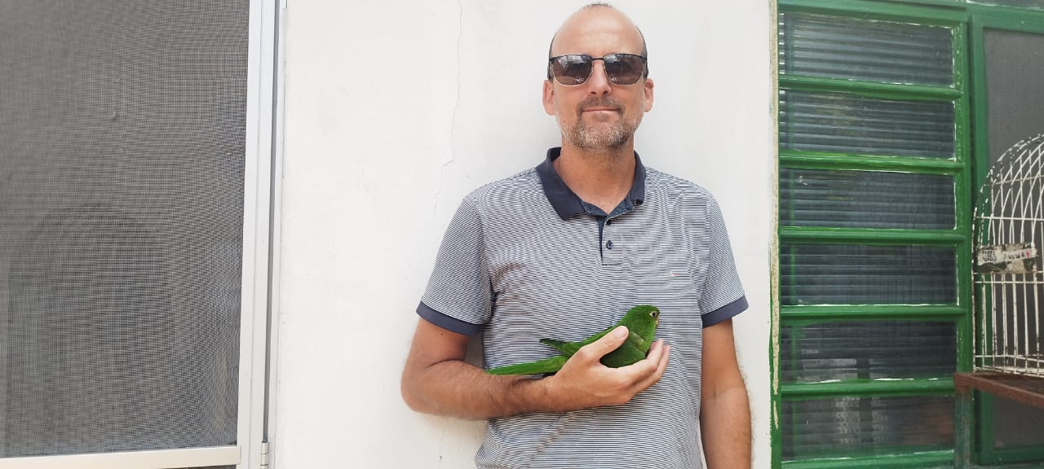
(43355) - Maritaca, encontrado em sítio, cuidado por 2 dias, apresenta luxação e provavel fratura em asa direita. Entregue por munícipe de Itatiba no dia 22-03-2023.

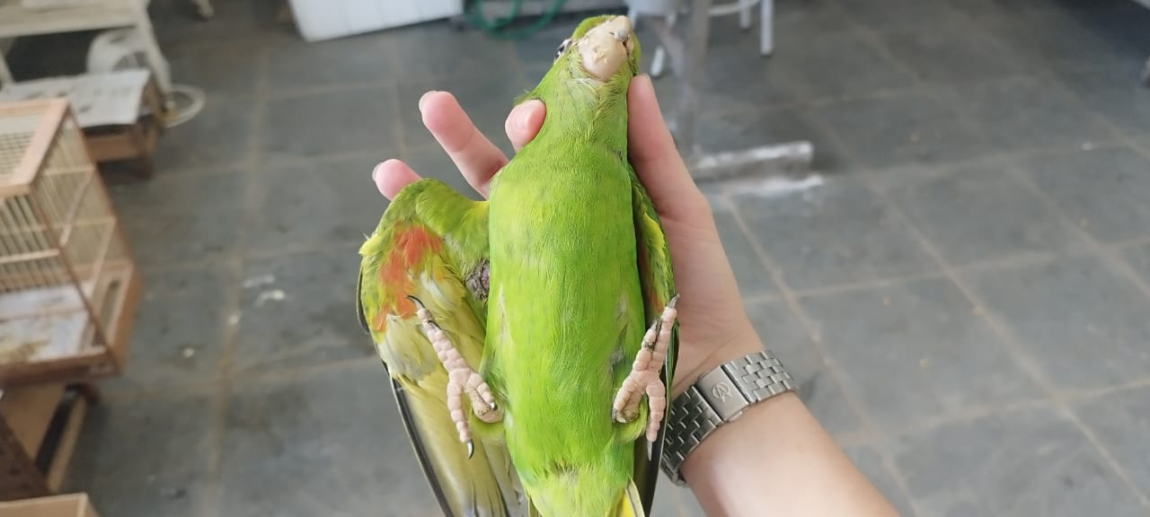
(43355) – Maritaca.

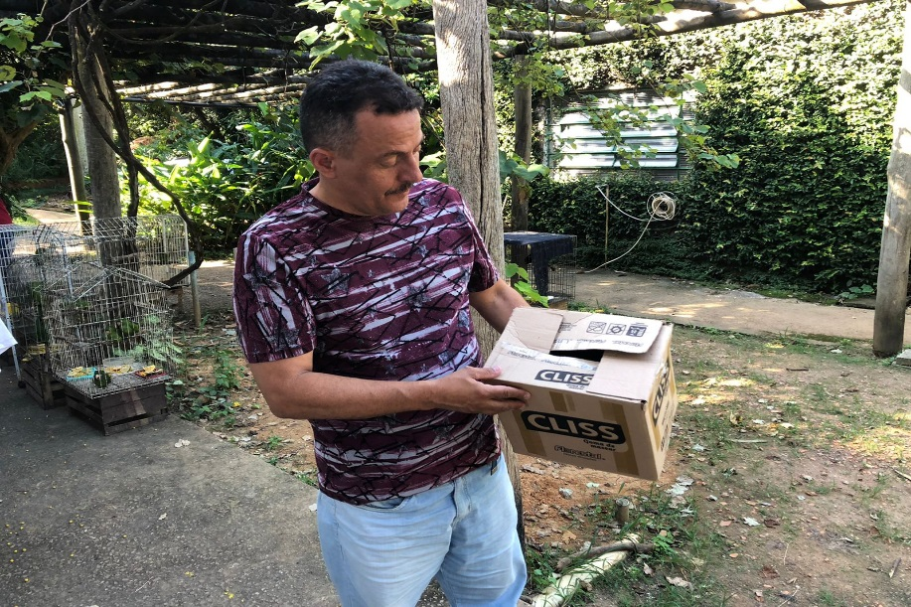
(43357) - Maritaca, encontrada em residência. Entregue pela Guarda Municipal de Itatiba no dia 22-03-2023.

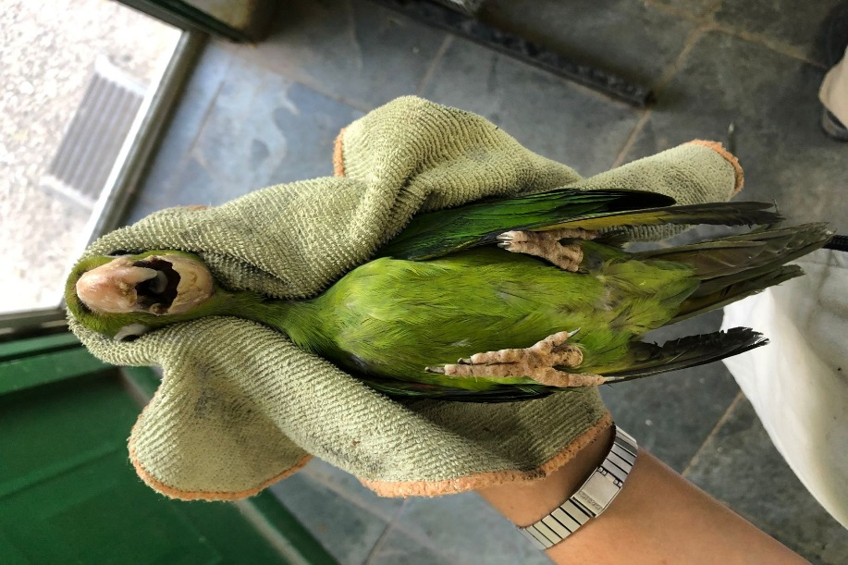
(43357) – Maritaca.

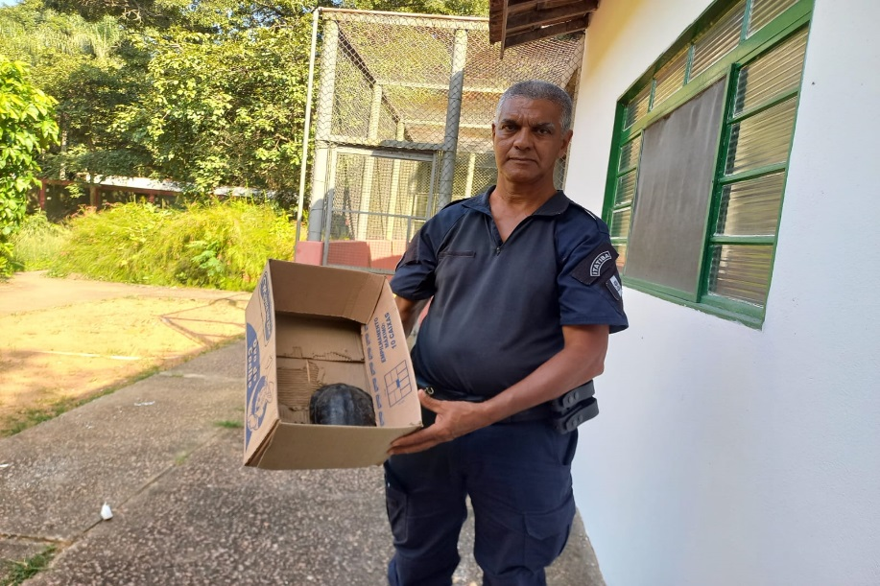
(43400) - Tigre-d'água, resgate urbano. Entregue pela Guarda Municipal de Itatiba no dia 25-03-2023.

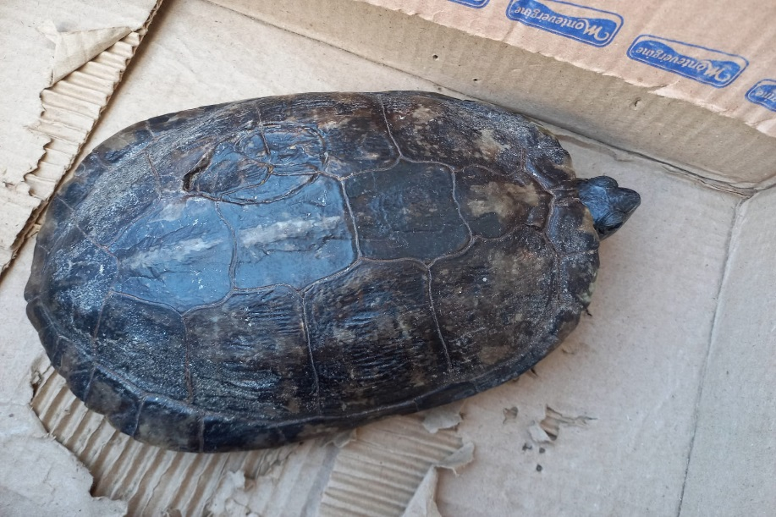
(43400) - Tigre-d'água.

